НАЦІОНАЛЬНИЙ ТЕХНІЧНИЙ УНІВЕРСИТЕТ УКРАЇНИ
“КИЇВСЬКИЙ ПОЛІТЕХНІЧНИЙ ІНСТИТУТ
імені ІГОРЯ СІКОРСЬКОГО”
Видавничо-поліграфічний інститут
Кафедра видавничої справи та редагування

До захисту допущено:
Завідувач кафедри
________ Ольга ТРІЩУК
“___”_____________20__ р.

Дипломний проєкт
на здобуття ступеня бакалавра
за освітньо-професійною програмою “Реклама і зв’язки з громадськістю”
спеціальності 061 “Журналістика”
на тему: “Product Placement як вид маркетингової комунікації”

Виконав (-ла):
студент (-ка) IV курсу, групи РЗ-71
ДЕМ’ЯНЧУК Катерина Олександрівна __________
Керівник:
канд. політ. наук, доц.,
Євген МАГДА __________
Консультант з мови:
канд. філолог. наук, доц.,
Світлана ФІЯЛКА __________
Консультант з бібліографії:
старш. викл.,
Ольга ГОЛОВКО __________
Рецензент:
заступник начальника
Управління маркетингу та реклами
АТ “Банк СІЧ”
Ірина ХОМОВИЧ __________

Засвідчую, що у цьому дипломному проєкті немає запозичень з праць інших авторів без відповідних посилань.
Студент (-ка) _____________

Київ 2022

Національний технічний університет України
“Київський політехнічний інститут імені Ігоря Сікорського”
Видавничо-поліграфічний інститут
Кафедра видавничої справи та редагування
Рівень вищої освіти – перший (бакалаврський)

Спеціальність: 061 Журналістика

Освітньо-професійна програма: Реклама і зв’язки з громадськістю

ЗАТВЕРДЖУЮ
Завідувач кафедри
Ольга ТРІЩУК
“19” травня 2021 р.

ЗАВДАННЯ
на дипломний проєкт студенту

Дем’янчук Катерина Олександрівна
(прізвище, ім’я, по батькові)

1. Тема проєкту “Product Placement як вид маркетингової комунікації”

керівник проєкту Магда Євген Валерійович, канд. політ. наук, доцент
( прізвище, ім’я, по батькові, науковий ступінь, вчене звання)
затверджені наказом по університету від “__” ________ 20__ року № _______
2. Термін подання студентом проєкту 08.06.2022 р.
3. Вихідні дані до проєкту _____________________________________________
________________________________________________________________________________________________________________________________________________________________________________________________________________________________________________________________________________
4.Зміст пояснювальної записки ________________________________________
____________________________________________________________________________________________________________________________________________________________________________________________________________

5. Перелік графічного матеріалу (із зазначенням обов’язкових креслеників, плакатів, презентацій тощо) ____________________________________________
____________________________________________________________________________________________________________________________________________________________________________________________________________

6. Консультанти розділів проєкту*
Розділ | Прізвище, ініціали та посада  консультанта | Підпис, дата
Розділ | Прізвище, ініціали та посада  консультанта | завдання видав | завдання  прийняв
з мови | Фіялка С. Б., доцент
з бібліографії | Головко O. А., старш. викл.

7. Дата видачі завдання 18.05.2020 р.

КАЛЕНДАРНИЙ ПЛАН

№ з/п | Назва етапів виконання дипломного проєкту | Термін виконання етапів проєкту | Примітка
1. | План роботи. Література питання. Написання вступної частини | 19.05.2022 | Дистанційно онлайн з керівником
2. | Написання теоретичної частини дипломного проєкту | 25.05.2022 | Дистанційно онлайн з керівником
3. | Завершення роботи над практичною частиною дипломного проєкту | 01.06.2022 | Дистанційно онлайн з керівником
4. | Здача дипломного проєкту (завершеного) на кафедру.  Попередній захист дипломного проєкту на засіданні кафедри | 08.06.2022 | Дистанційно онлайн з керівником

Студент _______________ Катерина ДЕМ’ЯНЧУК

Керівник _______________ Євген МАГДА

_____________________________
*Консультантом не може бути зазначено керівника дипломного проєкту.
ВІДОМІСТЬ ДИПЛОМНОГО ПРОЄКТУ

№ з/п | Формат | Позначення | Найменування | Кількість листів | Примітка
1 | А4 |  | Завдання на дипломний проєкт | 2
2 | А4 | ДП ХХХХ. 00.000 ПЗ | Пояснювальна записка | 88
3 | А4 | ДП ХХХХ. 01.000 ТК | Практичні рекомендації | 5

 |  |  |  | ДП ХХХХ 00.000.00
 | ПІБ | Підп. | Дата
Розробн. | Дем’янчук  К. О. |  |  | Відомість  дипломного проєкту | Лист | Листів
Керівн. | Магда Є. В. |  |  | Відомість  дипломного проєкту | 1 | 1
Консульт. | Фіялка С. Б. |  |  | Відомість  дипломного проєкту | КПІ ім. Ігоря Сікорського  Каф. _ВСтаР__  Гр. _РЗ-71_
Консульт. | Головко О. А. |  |  | Відомість  дипломного проєкту
Н/контр. |  |  |  | Відомість  дипломного проєкту
Зав.каф. | Тріщук О. В. |  |  | Відомість  дипломного проєкту

РЕФЕРАТ

Дипломний проєкт на тему: “Product Placement як вид маркетингової комунікації” містить 101 сторінок, 4 таблиці, 38 рисунків. Перелік посилань нараховує 42 найменування. Київ, Національний технічний університет України “Київський політехнічний інститут імені Ігоря Сікорського”, 2022 рік. Науковий керівник Магда Є.В.
Об’єктом дослідження є product placement як вид маркетингової комунікації. Метою дослідження є розробка рекомендації щодо вдосконалення використання рекламної технології product placement в Україні.
Робота складається зі вступу, трьох розділів, висновків, списку використаної літератури та додатків.
У першому розділі висвітлено сутність поняття “маркетингова комунікація” та “product placement”, а також окреслено вплив цієї технології на підсвідомість людини та медіапростір.
У другому розділі описано світові та українські тенденції впровадження product placement, а також переваги та недоліки цього прийому.
У третьому розділі проведено соціологічне дослідження серед українських споживачів щодо відношення до product placement. Крім того, було розглянуто перспективи розвитку цієї маркетингової комунікації та розроблено рекомендації для створення ефективного product placement.
За результатами дослідження зроблено висновок, що українські споживачі обізнані у використані product placement, але ця технологія має малий вплив на глядачів.
Ключові слова: маркетингові комунікації, product placement, просування, прихована реклама, ринок, споживач.

ABSTRACT

Diploma project on the topic: “Product Placement as a type of marketing communications” includes 101 pages, 4 tables, 38 drawings. The bibliography list consists of 42 names. Kiev, National Technical University of Ukraine "Igor Sikorsky Kyiv Polytechnic Institute" 2022. Scientific adviser Magda E. V.
The object of research is product placement as a type of marketing communications. The purpose of the study is to develop a recommendation to improve the use of product placement advertising technology in Ukraine.
The work consists of a blunt, three chapters, a conclusion, a list of used literature and annexes.
The first section describes the essence of the concept of "marketing communication" and "product placement", as well as outlines the impact of this technology on the subconscious person and media space.
The second section describes the global and Ukrainian trends in the introduction of product placement, as well as the advantages and disadvantages of this technique.
In the third section describes, a sociological study was conducted among Ukrainian consumers regarding the attitude to product placement. In addition, the prospects for the development of this marketing communication were examined and recommendations were developed to create an effective product placement.
According to the results of the study, it was concluded that Ukrainian consumers are aware of the product placement used, but this technology has little impact on viewers.
Keywords: marketing communications, product placement, promotion, hidden advertising, market, consumer.

Пояснювальна записка
до дипломного проєкту
на тему: “Product Placement як вид маркетингової комунікації”

Київ 2022
ЗМІСТ

Вступ 9
РОЗДІЛ 1. ІСТОРІЯ РОЗВИТКУ ТА СУЧАСНИЙ СТАН PRODUCT PLACEMENT 13
1.1. Поняття та сутність маркетингових комунікації.
Види маркетингових комунікацій 13
1.2. Iсторія Product Placement 21
1.3. Види Product Placement 28
Розділ 2. Дослідження українських та світових тенденцій
в product placement: види, методи, механізми, особливості 33
2.1. Світові тенденції Product Placement 33
2.2. Практичне застосування Product Placement як вид маркетингової комунікації в Україні 39
2.3. Переваги та недоліки технології Product Placement в Україні 50
Розділ 3. Перспективи розвитку product placement 56
3.1. Соціологічне дослідження Product Placement в українській
кіноіндустрії 56
3.2. Перспективи розвитку Product Placement в Україні та оцінка
ефективності використання 73
3.3. Рекомендації для створення ефективного Product Placement
в українському кіно 79
ВИСНОВКИ 84
СПИСОК ВИКОРИСТАНОЇ ЛІТЕРАТУРИ 87
ДОДАТКИ 92

ВСТУП

Актуальність дипломного проєкту. У сучасних воєних умовах маркетингові комунікації переживають скрутні часи, але в період кризи, війни маркетингова комунікація дуже важлива. Зараз час, коли брендам не слід розслаблятися, адже в спокійний час компаніям не становить великих зусиль просувати свій продукт, використовуючи звичні канали комунікації. Саме тому для бренда важливо залишатися на постійному зв’язку зі споживачем. Маркетингові комунікації є частиною глобального маркетингового ланцюжка і вибудовуються на основі маркетингових стратегій, в рамках яких обираються канали просування. Маркетингові комунікації – це способи ефективної взаємодії бренда зі споживачем. Будь-яка реклама, PR-кампанія, упаковка, акція, тобто будь-яке інформаційне повідомлення від імені бренда – все це маркетингові комунікації, спрямовані на створення позитивного іміджу бренда. В умовах сьогодення українським брендам потрібно постійно шукати можливості для підтримки комунікації зі споживачами. Одна з таких комунікацій – product placement. Product placement – це комунікація, що водночас орієнтована на технології та на цілеспрямоване просування, що добре поєднується зі стратегіями. Ця технологія активно розвивалася до недавніх подій в Україні та є актуальним інструментом реклами та просування за допомогою таких каналів, як телебачення, радіо, інтернет, друковані видання тощо. Наразі пряме рекламування в більшості людей викликає роздратування, але в цій ситуації product placement дозволяє рекламувати товар майже непомітно для цільової та інших аудиторій. З боку фахівців з рекламної сфери, що розглядають різні види застосування і використання маркетингових комунікацій зростає інтерес до product placement.
Технологія прихованої реклами зародилася ще в позаминулому столітті й уже сьогодні має назву product placement. Цей прийом визначається як синтетичний засіб маркетингових комунікацій, що використовує інтеграцію інформації в сюжеті про товари або послуги, компанії, бренди, конкретних осіб, території в контексті художніх творів для досягнення комунікаційно-маркетингових цілей.
У середині ХХ століття маркетингову комунікацію стали активно застосовувати в теле- та радіопрограмах, фільмах та серіалах, друкованих виданнях, що зумовило бажання науковців та фахівців рекламної сфери зайнятися детальним вивченням для розробки все більш ефективних способів її впровадження. Однак вже в XXI столітті через велику кількість наукових праць починається прогрес технології, що з кожним днем приводить до її вдосконалення. Споживачі стають дедалі вимогливішими та уважнішими до рекламованих продуктів та різних інтеграцій.
У зв’язку з цим є актуальним вивчення такої маркетингової комунікації, як product placement. Це обумовлено тим, що вона має прихований рекламний характер, але при цьому дієво впливає на споживача та пробуджує бажання придбати рекламований продукт.
Сьогодні існує велика кількість популярних фільмів, тож у глядача виникає потяг бути схожими на відомих героїв. У людини зароджується думка, що нібито використання того чи іншого рекламованого товару або послуги буде корисним у реальному житті та в певних ситуаціях. Головною перевагою цієї маркетингової комунікації є те, що прихованого рекламного контексту неможливо уникнути, адже таку рекламу вже не вимкнути, не перемкнути на другий канал, як інші види реклами.
Об’єктом дослідження є product placement як вид маркетингової комунікації.
Предмет дослідження – розвиток маркетингової комунікації product placement в Україні на прикладі українських теле- та реаліті шоу, фільмах та серіалах тощо.
Мета дослідження – розробити рекомендації щодо вдосконалення використання рекламної технології product placement в Україні.
Для реалізації мети дипломного проєкту необхідно виконати такі завдання:
- дослідити сутність понять “маркетингова комунікація” та “product placement”, історію та сучасний стан product placement;
- провести дослідження українських та світових тенденцій в product placement: види, методи, механізми, особливості;
- проаналізувати перспективи розвитку product placement в Україні;
- розробити рекомендації для створення ефективного product placement в українському кіно в умовах воєнного стану.
Методи дослідження: аналіз, абстрагування (відокремлення істотної інформації від неістотної), метод порівняльного аналізу (порівняння українських та світових тенденцій), метод соціологічного дослідження (анкетування), синтез (вивчено різні погляди фахівців та на цій основі зроблені власні висновки).
Ступінь наукового вивчення теми: в основу дипломного проєкту закладено наукові праці фахівців, котрі досліджували сутність поняття “маркетингова комунікація” та “product placement” як вид маркетингової комунікації. Також дослідження було проведено на основі статей науковців, які висвітлювали дотичні теми.
Теоретичну основу означеної теми становлять роботи закордонних та вітчизняних науковців, зокрема Березкіна О., Герасименко Н., Король А., Маліношевська К., Санакоєва Н., Киселева П., Норіцина Н. та інших, які розглядали поняття “product placement”. Поняття маркетингових комунікацій та product placement широко досліджували такі закордонні фахівці: Котлер Ф., Галісіан М., Гупта П., Уеннер Л. та ін. Натомість їх робота не усунула потребу подальшого розгляду важливих аспектів, аналізу світових та українських тенденцій розвитку product placement.
Наукова новизна одержаних результатів полягає в тому, що:
- Обґрунтовано, що технологія product placement є важливим інструментом впливу на споживачів.
- Виявлено особливості застосування product placement на практиці сучасних методів просування товарів або послуг в кіноіндустрії.
- Досліджено нову технологію та обґрунтовано необхідність її впровадження в медіапростір.
- Запропоновані рекомендації щодо удосконалення маркетингової комунікації product placement в умовах воєнного стану.
Практичне значення роботи полягає в розроблені рекомендації щодо створення ефективного product placement в українській кіноіндустрії на основі розглянутих перспектив розвитку цієї маркетингової комунікації та оцінки її ефективності використання.
Структура роботи зумовлена метою та завданнями дослідження. Дипломний проєкт складається зі вcтупу, трьох розділів та їх підрозділів, висновків, списку використаної літератури та додатків.

РОЗДІЛ 1

ІСТОРІЯ РОЗВИТКУ ТА СУЧАСНИЙ СТАН PRODUCT PLACEMEN

1.1. Поняття та сутність маркетингових комунікації. Види маркетингових комунікацій
В умовах сьогодення важко використовувати весь спектр технологій просування. З кінця лютого можна стверджувати, що досвід побудови комунікації призупинився та зробив крок назад. Тепер усі бренди та їх споживачі не впевнені в завтрашньому дні, але компанії починають пристосовуватися до нових умов.
У звичайний час споживачі обережно ставилися до різких змін у взаємодії з боку бренда. Але зараз український споживач на тій стадії, коли суспільство згуртоване в одне ціле, і для брендів, що мають доступ до комунікації, – це шанс на репозиціювання, тобто можливість стати важливішим для споживача, сформувати новий імідж, звички, завоювати довіру. Нова позиція, що транслюватиметься зараз, дозволить створити нові думки, переконання на довгі роки.
Забезпечення ефективної діяльності компанії стає особливо актуальним та потребує розгляду різних аспектів. На сучасних підприємствах одним із ключових факторів його ефективної діяльності є здатність стратегічно правильно організувати сукупність маркетингових комунікацій. Безумовно, комплекс цих заходів впливає на забезпечення компанії, її взаємодію зі споживачами й таким чином налаштовує на розвиток та процвітання. Тому однозначно переривати комунікацію зі споживачем буде помилковим рішенням. У бізнесі не повинно бути емоцій, потрібно підходити до цього питання з холодною головою. При зупинці комунікації не виграє ані компанія, ані спожвач. Рано чи пізно ситуація в Україні нормалізується, і буде важко наздогнати конкурентів.
Під маркетинговими комунікаціями слід розуміти процес передавання інформації про бренд та його товар або послугу споживачу з метою впливу на цільову та інші аудиторії.
Сучасний період розвитку маркетингу характеризується ускладненням умов комерційної діяльності під впливом не тільки війни, а й таких обставин, як:
- зростання вимог клієнтів до якості товарів і послуг, вони стають все більш вимогливими;
- розширені можливості з боку аудиторії у виборі товару через інтернет, оскільки можна зібрати інформацію про конкурентів, знайти відгуки споживачів, вивчити специфікації тощо;
- спрощення системи взаємодії, розміщення й отримання замовлень;
- інтенсивна конкуренція товарів під торговими марками виробників стикається з інтенсивною конкуренцією з боку інших національних та іноземних марок, а це призводить до зростання витрат на просування і зрештою – до скорочення прибутковості продукції;
- постійне збільшення товарів і послуг завдяки розширенню географічних меж ринку – з’явилася змога замовляти будь-який товар із будь-якої точки світу;
- перенасичення роздрібної торгівлі продукцією, при цьому великі фірми витісняють малі підприємства;
- наявність величезного обсягу різноманітної інформації для споживача [1].
Вище перерахований перелік обставини є правильним, проте війна в нашій країні внесла багато своїх корективів. Зараз поведінка українського споживача стала імпульсивною та нераціональною через страх та невпевненість у майбутньому. Кожен споживач, так би мовити, готується до гіршого: хтось скорочує витрати через відсутність роботи, хтось скуповує всі необхідні товари, хтось взагалі не має змоги купувати тощо. Разом із тим покупці переглядають свої витрати та скорочують їх на найнеобхідніше.
Безперечно, характерним для сучасного маркетингу є розвиток, який би передбачав ефективніше задоволення потреб споживачів різноманітними способами, що підвищують добробут як їх самих, так і суспільства в цілому.
У просуванні товару та послуг маркетинг є найскладнішим процесом в організації бізнесу. Як невід’ємні частини комплексу просування найчастіше розглядають маркетингові комунікації.
Комплекс просування містить: розміщення реклами в медіа, розробку та формування фірмового стилю компанії, привернення уваги, конкуренти, позиція на ринку та інші фактори. При плануванні та організації кампаній просування підприємства особливо варто виділяти та акцентувати на маркетингових комунікаціях у різних медіа.
Виходячи з цього, у теперішній ситуації маркетингові комунікації можуть мати різний характер, а саме робити акцент на імпульсивному чи на раціональному боці вибору. Тому для компаній важливо вирішити, чи вони хочуть утримати споживача, чи підвищити продажі ціною втрати певної частини аудиторії.
У своїй навчальній праці (“Маркетингова політика комунікацій”) Норіцина Н. визначила, що маркетингова комунікація – це сукупність сигналів, що виходить від підприємства на адресу різноманітних аудиторій: посередників, постачальників, акціонерів, органів управління, власного персоналу. Основними засобами комунікації, що називаються комплексом просування, є реклама, персональний продаж, стимулювання збуту і зв’язки з громадськістю. Маркетингова комунікація охоплює будь-яку діяльність підприємства, що спрямована на інформування, переконання, нагадування споживачам та ринку в цілому про свої товари та
діяльність [2].
Котлер Ф., сучасний класик маркетингу, дає таке визначення щодо інтегрованих маркетингових комунікацій (скорочено ІМК): “Інтегровані маркетингові комунікації – концепція, згідно з якою компанія ретельно продумує і координує роботу своїх численних каналів комунікації – реклами в медіа, особистого продажу, стимулювання збуту, PR, прямого маркетингу, упаковки товару та інших – з метою вироблення чіткого, послідовного та переконливого уявлення про компанію й її продукцію [3].
Інакше кажучи, маркетингові комунікації ― це така концепція, яка поєднує в собі всі види комунікацій (рекламу, PR, персональні продажі, стимулювання збуту, канали інтернет-маркетингу, директ-маркетингу / прямий маркетинг, брендинг, паблісіті, програми лояльності, спонсорство) в один єдиний комплекс.
Як наслідок, визначення поняття “маркетингові комунікації” досить схожі з визначенням поняття “просування”. Просування – це форма повідомлень, які компанія застосовує для інформування, нагадування, переконання. Але якщо маркетингові комунікації – це, як правило, реклама, стимулювання збуту, персональні продажі, формування громадської думки, то просування дає можливість компаніям реалізовувати весь потенціал комунікацій на ринку. Функції просування й реалізації є найважливішими в маркетингу. Вони взаємопов’язані й утворюють єдину систему, яка фактично є вираженням усієї маркетингової концепції, що використовується в компанії.
Процес просування товарів або послуг безпосередньо впливає на зміцнення довіри споживачів до компанії, також спрямований на стимулювання працівників компанії та забезпечення стабільності функціонування самого підприємства. Збільшення та подальше збереження обсягів продажів може стати головною конкурентоспроможною перевагою компанії на ринку. Для проведення просування ефективної кампанії слід враховувати кілька факторів: тип товару або послуги, ступінь обізнаності споживача, його уподобання, етап життєвого циклу товару, витрати на просування товару, стратегію просування та ін.
Кожний вид маркетингової комунікації має свої особливості. Рекламна кампанія може проводитись у друкованих виданнях, на радіо, телебаченні, зовнішній та транзитній рекламі, в інтернеті тощо. Наприклад, у такому виді, як персональні продажі використовують ярмарки, презентації, виставки та спеціальні заходи стимулювання. Натомість стимулювання збуту охоплює премії, знижки, конкурси тощо. До засобів директ-маркетингу / прямого маркетингу належать інтернет, телемаркетинг тощо. Водночас поняття маркетингових комунікацій не обмежується тільки вище перерахованими інструментами. Зовнішні критерії товару та місце продажу також має вагомий вплив на споживачів [4].
У системі маркетингу комунікації є комплексним процесом, що охоплює всі сторони діяльності компанії. Вони здійснюються задля того, щоб створити та підтримувати необхідні зв’язки та контакти як з усіма суб’єктами маркетингу, так і всередині організації. Також комунікації спрямовані на стабілізацію діяльності компанії й дають можливість знизити ступінь невизначеності у процесі управління попитом.
Наразі характер комунікації варто трішки змінити. Потрібно скоротити кількість розважального контента, контента продажів, а експертного та контента для розвитку – навпаки збільшити. Споживачам важливо розуміти, що під час війни бренди, яким вони довіряють, знаходяться поруч і готові їх підтримати.
Маркетингова комунікація є двостороннім процесом: з одного боку, передбачається вплив на цільову та інші аудиторії, а з іншого, отримання зворотної інформації від аудиторії про реакцію на вплив, здійснюваний самою компанією.
Ці складники однаково важливі, та їх єдність дає можливість говорити про маркетингові комунікації як про систему [5].
Від місії компанії та загальних цілей маркетингу залежать цілі маркетингових комунікацій. Основними цілями в таких комунікаціях, можна назвати, формування попиту та стимулювання збуту. Крім основних цілей, також слід зазначити й другорядні, тобто ті, які потрібно реалізувати після виконання головних цілей.
Їх можна класифікувати за такими позиціями як їх зв’язок із брендом, із бізнесом,
з продуктом та з інструментами. Така класифікація цілей за головними напрямами допомагає структурувати їх та порівнювати між собою.
Маркетингова комунікація, так само як й інші важливі складники комплексу маркетингу, повинна мати чітку мету свого розвитку на довготривалий період. Тільки за цієї умови можна очікувати від неї стабільного й високого ефекту.
Для довготривалого ефекту в стані війни найкраща стратегія комунікації – це знайти та заново довести цінності рекламованого продукту. При цьому бути на боці споживача та не тиснути на нього.
Цілі просування відповідають “ієрархії реакцій споживачів” у моделі прийняття рішень, відомій як AIDA: увага (Attention) веде до появи інтересу (Interest), який, в свою чергу, зміцнює бажання (Desire), яке в кінцевому результаті викликає дію (Action) [6].
Відповідно до цього цілі повинні бути спрямовані на підтримку продажів компанії та розвиток, а також орієнтовані на забезпечення лояльності споживачів, формування та підтримку інструментів тих самих маркетингових комунікацій. Крім того, повинні бути налаштовані на забезпечення обізнаності про новий продукт та її підвищення, що буде приноситиме успіх компанії. Цілі таких комунікацій становлять особливий інтерес, адже вони прямо пов’язані з брендом, тому ті групи споживачів, які ще не знайомі з товаром або послугою, дають змогу інформувати їх, а саме це на ринку зі зростаючою конкуренцією є одним із факторів конкурентоспроможності. Існують стратегії комунікацій, які формуються в рамках комунікативного
міксу (рис. 1.1).
Комунікативний мікс
Комунікації з приводу впровадження продукції на ринок
Спілкування, взаємодія у внутрішньому середовищі
Спілкування, взаємодія у зовнішньому середовищі
Мотивація
Контроль зворотних засобів
Медіа
Комунікації з приводу просування продукції
Реклама
Стимулювання збуту
Особисті продажі
Паблік рілейшнз, PR
Прямий маркетинг
Спонсоринг
Product Placement
Брендинг
Рис. 1.1. Структура маркетингових комунікацій

Великою різноманітністю відрізняються системи просування товарів та послуг на ринку, і їх можна розділити на такі групи ознак за методами, цілями і завданнями просування, за характером заходів, методами встановлення загального бюджету на просування та ін.
Ідея маркетингу протягом останніх років все більше втрачає свою актуальність. В умовах активного розвитку з’являються нові канали зв’язку, їх застосування поділяється на мікроринки та більш чіткі цільові групи споживачів. Таким чином, в системі маркетингу перехід від масового ринку до вузького викликає значні зміни, а саме це сприяє виникненню дієвих інструментів маркетингової комунікації. Деякі з них наведено нижче:
- Product placement – це прийом прихованої реклами конкретних брендів, продуктів, що застосовуються в телевізійних програмах, фільмах, комп’ютерних іграх, музичних кліпах. Використовується логотип продукції або створюється макет, що нагадує про певний продукт, робиться акцент на його споживчих якостях;
- Life-placement – це особлива технологія прихованої реклами, за допомогою якої просувають товар або послугу, привертають увагу. Особлива вона тим, що наймають спеціальних людей (акторів, промоутерів), які під виглядом звичайних споживачів розповідають про переваги продукту. Life-placement відносять до так званого партизанського маркетингу;
- Event-маркетинг – це маркетинг, що заснований на досвіді бренда, товару або послуги. Цей вид маркетингу спрямований на організацію спеціальних подій, надання споживачу особистого позитивного досвіду спілкування з певним брендом. Наслідком цього є формування емоційного зв’язку з ним;
- WOM-маркетинг – це вид маркетингу, в якому рекламна інформація поширюється внаслідок ефекту “сарафанного радіо”. В основі цього виду маркетингу полягає реальний факт того, що люди розповідають різні події друзям, родичам, близьким, а ті схильні довіряти розповідям своїх знайомих;
- Провокаційний маркетинг – це особливий вид ринкового позиціонування компанії, що відрізняється від стандартних рекламних технологій за допомогою своєї нестандартності. Створюється позитивна атмосфера, яка перш за все буде асоціюватися з конкретним брендом, а вже маркетингові комунікації потрібно зробити яскравими, динамічними та ігровими;
- Ambient media – це реклама в міському, житловому або офісному середовищі. Інакше кажучи, це нестандартна зовнішня реклама з використанням об’єктів навколишньої інфраструктури, що виступають як носії маркетингової інформації [7].
У маркетингових комунікаціях важливою складовою успіху є вибір та правильна комбінація інструментів бренда. Зараз брендам особливо важко комунікувати.
По-перше, бренд повинен пояснювати, для того, щоб споживачі зберігали спокій. Потрібно давати людям цікаву та корисну інформацію. Прикладів дуже багато, наприклад, розповісти споживачам, як діяти в разі, якщо вони опиняться під завалами, як скласти тривожний чемоданчик та що він повинен містити, що робити під час повітряної тривоги тощо.
По-друге, брендам у свій контент потрібно додати всього трішки позитиву, однак не забувати висвітлювати події. Споживачі не повинні поринати в негатив, а навпаки – відпочивати від подій.
Можна сказати, що закордонний досвід застосування окремих видів просування товарів або послуг на ринку робить проблему вибору досить складним, оскільки різні елементи такого комплексу мають як переваги, так і недоліки. Але водночас слід зазначити, що кількість таких рішень на ринку не обмежена, і при максимальному їх використанні можна досягти багатьох результатів, як то збільшення обсягу продажів унаслідок залучення нових споживачів і збільшення попиту з боку наявних клієнтів, розширення асортименту пропонованої продукції і активні продажі нових видів товарів або послуг, збільшення обсягу продажів за рахунок посилення позицій компаній на ринку, підвищення конкурентоспроможності, збільшення рівня прибутку. Навіть під час воєнного стану можна досягти будь-яких поставлених цілей, тільки потрібно з розумом підійти до цього. Саме тоді ці фактори можуть призвести до розвитку потужностей підприємства.

1.2. Історія Product Placement
Пріоритетною метою брендів і торгових марок є відмінність від своїх конкурентів. Для цієї цілі фахівці та науковці в галузі комунікацій та реклами знайшли багато способів бути різними й водночас ефективними. Через безлад і хаос комунікаційних повідомлень під час як пандемії, так і війни виникає необхідність диференціації та перегляду ефективності програми для маркетингових комунікацій. Усупереч тому, що в цій царині існує кілька концепцій, вони можуть бути малоефективними в теперішній ситуації. Маркетингові комунікації постійно розвиваються і зараз кардинально змінилися, тому це сильно вплинуло на взаємодію між компаніями та споживачами.
З тенденцією зниження впливового ефекту традиційної реклами можна зробити висновок про пошук нових способів та їх розподілу. Фахівці з реклами знайшли багато різних нових каналів маркетингової комунікації. Product placement є одним із важливих та нових рекламних прийомів, що також відповідає потребі отримати більш ефективний імідж бренда.
Насправді питання щодо прийому такої маркетингової комунікації, як product placement не є новим у професійній галузі. Адже початок product placement йде з років створення найперших фільмів, і важливо розуміти збільшення його значення в науково-дослідній галузі. Потрібно зазначити, що цей прийом є важливою темою та має дві причини для дослідження:
- product placement на практиці стає все важливішим. Процес показу, згадка брендів у телешоу, фільмах та серіалах, музикальних кліпах став великим бізнесом;
- product placement являє собою цікавий та мінливий об’єкт для досліджень.
Дослівно в перекладі з англійської мови “product placement” означає “позиціонування товару”. Березкіна О. розглядає поняття у своїй праці (“Product placement. Технологии скрытой рекламы”) так: “product placement – це розміщення певного товару, торгової марки або послуги в кіно, теле- і радіопередачах, у газетах і журналах, в інтернеті, комп’ютерних іграх, у мультфільмах, літературі, у піснях і музикальних кліпах, у коміксах і т. п. у всіх “продуктах”, які мають сюжет і які адресовані середньостатистичному споживачеві. Це техніка вплетення бренда, товару або послуги в сюжет твору, а значить, у життя кіно- або телегероя, в його спосіб життя і його оточення. Це витончена техніка проникнення в підсвідомість захопленого сюжетом і грою глядача, який в цей момент без опору і сумнівів готовий прийняти практично будь-яку нав’язану йому ідею, думку, звичку” [8].
Однозначно, технологію product placement можна назвати унікальною, тому що вона постійно розвивається та підлаштовується під нові напрямки в сучасному світі, знаходить нові шляхи до емоцій споживачів того чи іншого продукту, а, отже, управляє купівельною поведінкою.
Головним завданням технології product placement є продаж, і чим вище рівень продажу – тим ефективною вона вважається в управлінні масовою підсвідомістю і споживчою поведінкою.
Інструмент маркетингової комунікації product placement належить до ефективної технології нашого століття. Іноді вона може бути так уміло прихована, що споживач навіть не усвідомлює, що за допомогою роботи даного інструменту в його підсвідомості залишається відтворення того чи іншого товару або послуги, який, і це в результаті підштовхує до його придбання. І тим самим приносить прибуток для компанії, що використовує цю технологію. Саме тому фахівці в галузі product placement шукають усілякі шляхи до підсвідомості та емоцій глядачів, читачів, користувачів інтернету й соціальних мереж, розширюючи можливості цієї модної та ефективної технології просування.
У більшості відеографічних об’єктів застосовано вид маркетингового прийому, зародженого ще 1895 році. Звичайно, зі сучасністю складно порівняти перші спроби використання технології product placement, але, як всім відомо, брати Люм’єр були творцями кінематографу, та їхні перші фільми нічим не схожі на сучасні. Проте вже тоді люди зрозуміли, що будь-який графічний матеріал, що містив назву об’єкта або бренда, ніс у собі певну рекламну мету, впливав на публіку. Продукт, показаний у фільмі чи телешоу, глядач вважає надійним з огляду на припущення: "Якби це був не законний або поганий продукт, виробники ніколи б його не використали" [8].
Берізкіна О. у свої праці (“Product placement. Технологии скрытой рекламы”) описує, що історія product placement йде корінням з Америки початком XX століття, де product placement як технологія управління споживчою поведінкою зародилася і сформувалася на кіностудіях [8].
Своєю появою product placement зобов’язаний, як не парадоксально, фінансовим труднощам, з якими кіностудії стикалися при перших досвідах створення кінофільмів. Запускаючи у виробництво черговий ігровий фільм, його творці шукали шляхи подолання проблем, пов’язаних з крихітними бюджетами на виробництво кіно. Одним з таких шляхів стало налагодження комунікативних зв’язків із виробниками різноманітних товарів: меблів, одягу, продуктів харчування, електроніки, автомобілів та ін. Продюсери просили у виробників різні товари для реквізиту й іноді отримували їх. Та спочатку на ці пропозиції спочатку відгукувалися з небажанням [8].
У ті роки глядачі не замислювалися, що будь-яка секундна поява в кадрі логотипу і назви бренда може мати впливовий ефект. Французькі фільми 1896 року “Washing day in Switzerland” і “Parade of the 8 th Battallion” є яскравими прикладами. Після показу у стрічках магазину “Sunlight soap” він отримав шалену
популярність [8].
Далі технологія набула поширення на радіо в 1920-х роках. На початковому етапі розвитку product placement (так часто називають РР) використовувався і в інших жанрах художньої творчості. Радіо стало одним з перших каналів електронних медіа, за якими американські радіоведучі доносили до своїх слухачів РР-послання, згадуючи їх у свої розмовах, репортажах та випусках новин. Практично відразу після своєї появи радіо перетворилося з чисто інформаційного на розважальне медіа, розбурхуючи тим самим інтерес до себе маркетологів та провідних виробників товарів [8].
Перша радіореклама з’явилася в 1922 році, дуже скоро до неї додалися нові технології, до яких належав і рroduct рlacement. Рекламодавці, що вже знайомі з реакцією глядачів на рекламу в фільмах, стали замовляти згадки своїх товарів або послуг на радіо. Під час денних ефірів для домогосподарок називалися товари для дому, а у вечірніх ефірах – різні алкогольні продукти, тютюнові вироби тощо.
Дослідники цієї галузі не можуть точно визначити зародження рroduct рlacement у світі, але більшість з них стверджує, що символічним персонажем для розвитку цієї маркетингової комунікації став герой американських коміксів та мультфільмів Моряк Попай. Вигаданий персонаж, що підкорив серця глядачів.
У кожній серії мультфільму Моряк Попай вживав консервований шпинат, тим самим популяризуючи його. Після трансляції мультфільму рейтинги споживання консервованого шпинату підвищились до 30 % серед різних виробників Америки.
Шістдесяті роки можна вважати новим етапом в історії рroduct placement. На той час рекламу розміщували в усіх засобах масової інформації. Однак через велику кількість рекламних оголошень їх ефективність стала значно зменшуватися.
У 1962 році в прокат вийшов перший фільм знаменитої серії кінокартин бондіани про шпигуна Джеймса Бонда. Вже тоді агент 007 у фільмі рятував світ, користуючись відомими брендами автомобілів, також на екрані з’явилися алкогольні вироби та бренди одягу.
Одним із найяскравіших голлівудських прикладів product placement у кіно стала присутність шоколадних цукерок “Reese’s Pieces” компанії “Hershey Foods Corporation” у культовому фільмі Спілберга “Інопланетянин”. Як свідчить красива маркетингова легенда, спочатку можливість пригощати інопланетного гостя своїми різнокольоровими цукерками пропонувалася компанії “Mars” (драже M & M’s) [8].
Наступні фільми містили не меншу кількість реклами, а це вказує на те, що технологія product placement набула популярності серед замовників. Тобто якщо раніше зрідка можна було побачити бренд, що випадково потрапив до об’єктивів камер, то зараз це здійснюється навмисно та за додаткову плату.
Після гарного початку розвитку product placement у кіно маркетологи звернули увагу на телевізійні програми. Включення фірмових брендів у розважальні телепередачі ставало все більш популярною маркетинговою стратегією. Найвідомішою американською передачею, де був product placement, без сумніву є реаліті-шоу “American Idol” – про образ вітчизняного “Народного артиста”. У нього вклали колосальні за розмірами рекламні бюджети такі індустріальні гіганти, як “Coca-Cola”, “Ford”, “Energizer”, “McDonald’s” та ін [8].
Також product placement присутній і в друкованих виданнях. У книгах були згадки марок різних брендів, та вони з’являлися досить рідко, тож точну дату появи першого літературного прикладу product placement встановити важко.
Технологія стала все популярнішою, і сьогодні складно зустріти фільми, які не містять цього прийому маркетингової комунікації, бо в першу чергу в такий спосіб наповнюється бюджет картини.
Щодо розвитку product placement в Україні відзначаємо велику кількість закордонних програм в українському телеефірі. Розвиток технології product placement відбувався на одному рівні з росією через тісний взаємозв’язок країн в минулому [9].
Product placement – досить суперечливе явище в рекламній сфері. Адже ця технологія тісно пов’язана з прихованою рекламою, тому що споживач не завжди може її розпізнати та ідентифікувати. Рекламодавці, що розміщують свій продукт під виглядом спонсорства, уникають певної відповідальності та сплату податків.
Наразі такий вид прихованої реклами заборонено. Про це свідчить
9 стаття Закону України “Про рекламу”: “Прихована реклама – інформація про особу чи товар у програмі, передачі, публікації, якщо така інформація слугує рекламним цілям і може вводити в оману осіб щодо дійсної мети таких програм, передач, публікацій. Реклама має бути чітко відокремлена від іншої інформації, незалежно від форм чи способів розповсюдження, таким чином, щоб її можна було ідентифікувати як рекламу. Реклама у теле- і радіопередачах, програмах повинна бути чітко відокремлена від інших програм, передач на їх початку і наприкінці за допомогою аудіо-, відео-, комбінованих засобів, титрів, рекламного логотипа або коментарів ведучих з використанням слова "реклама". Логотип телерадіоорганізації, яка здійснює трансляцію програм, передач, не вважається рекламою. Прихована реклама забороняється” [10]. Інакше кажучи, заборона обумовлена тим, що реклама повинна бути чітко відокремлена від іншої інформації, незалежно від форм та засобів поширення інформації, щоб її можна було ідентифікувати.
Product Placement часто сприймають як приховану форму реклами, та важко не погодитися з такою точкою зору, адже ця технологія не підпадає під характеристики традиційних видів маркетингових комунікацій.
Розвиток product placement в Україні подібний досвіду країн СНГ, таким чином, можна виділити основні етапи: product placement, що характерний для епохи СРСР, product placement в Україні в 90-х рр., становлення та формування product placement на вітчизняному ринку в 2000-х роках та подальше захоплення технологією маркетингової комунікації й різних медіа.
У сучасному медіасередовищі product placement використовується як у телевізійних програмах, так і в кіно. В Україну цей прийом прийшов набагато пізніше, ніж у США. Відправною точкою у 2000 році став серіал “День рождения Буржуя”, де головний герой користувався продукцією таких брендів, як “Wiskas”, “Castan”, “Nescafe” та ін.
Також яскравим прикладом використання цієї технології в історії України, можна назвати бренд горілки “Nemiroff” у музикальному кліпі Lady Gaga (американська співачка), де в сюжеті співачку напоюють горілкою, а потім відправляють до російської мафії. Пляшка алкогольної продукції з’являється декілька разів у кадрі.
Ще можна навести приклад української комедії “Скажене весілля”, де використано ТМ “Сан Санич”, “Rozetka”, “Mastercard”. Варто зазначити, що комедія заробила на product placement майже 6,5 млн грн. У фільмі “Віддана” ювелірний дім “Zarina” для головних героїнь виготовив гребені та перстень. Крім того, популярний серіал “Школа” серед молоді використовує у своїх серіях сухарики “Flint”, газований напій “Fanta” та портфелі від українського бренда “Kite”. Також метод product placement гармонічно використаний у фільмі “Побачення у Вегасі”. Головні герої в кінокартині взаємодіють із компанією “Лото Забава” та пивом “Waissburg”.
Сьогодні з упевненістю можна стверджувати, що обсяг і досвід застосування product placement в Україні наближається до західного. Але через напад росії на Україну розвиток призупинився. З 2005 року в Україні мережа Інтернет стала доступною для всіх, з’явилася колосальна кількість інтернет-користувачів.
Це призвело до різкого поширення прихованої реклами на всіляких сайтах.
Product placement набуває поширення на платформах соціальних мереж. Поява і вибухова популярність цих додатків означає, що ландшафт роздрібної торгівлі та реклами повинен змінитися та йти в ногу з часом. Навіть великі корпоративні бренди тепер покладаються на “Facebook”, “Instagram”, “YouTube” та вкрай популярну та нову мережу “TikTok”, щоб просувати й продавати свою продукцію. “Instagram” – одна з перших соціальних мереж, що схильна до використання product placement. Сьогодні він переповнений будь-якою рекламою, у тому числі й прихованою, тому що саме тут міститься велика кількість як платних, так і безкоштовних можливостей для рекламування. Останніми трендами product placement стали прихована реклама в “Stories”, “Reels”, “Shorts”. Функції “Stories” “Reels” з’явилися в “Instagram” наприкінці 2016 року та на початку 2021 року, а вже згодом вони стали одними з впливовіших розділів “Instagram”. Той самий product placement використовують блогери в своїх історіях, постах, фото та відеоматеріалах, рекламуючи різноманітні товари або послуги.
Конкуренцію “Instagram” склала така мережа, як “TikTok”, яку спочатку серйозно не сприймали. Тіктокери – це блогери, що ведуть свою діяльність у цій мережі. Вони використовують нативний product placement – рекламну інтеграція, що передбачає домовленість про колаборацію бренда з певним блогером. Реакція користувачів на цей вид реклами підтверджує свій ефект. Адже блогери складають образ людини, котрій можна довіряти. Реклама товару на власному досвіді формує позитивне враження від продукції. Але щоб отримати замовлення з розміщенням product placement у своїх роликах тіктокеру потрібно мати хоча б 100 тис. підписників. Водночас не можна стверджувати, що це строгі правила розміщення такої реклами, все залежить від типу рекламованого товару або послуги та самого блогера.
Справді непомітне розміщення в соцмережах призводить до кращого ставлення до реклами. Тому всі бренди в соцмережах хочуть, щоб їхня рекламна діяльність виглядала випадковою, а не імітувала пряму рекламу. Навіть зараз в період воєнного стану українські блогери починають рекламувати товари українських виробників за допомогою product placement. Це можна побачити в їхніх фото, відеоматеріалах в соціальних мережах.
Тож можна зробити висновок, що технологія рroduct placement випадково з’явилася в США у XX столітті та використовується в телевізійних програмах, фільмах та серіалах, на радіо, у друкованих виданнях, комп’ютерних іграх, піснях та музикальних кліпах тощо. З прогресом різних додатків соціальних мереж product placement впроваджується і в них за допомогою блогерів. Україна намагається слідувати закордонному досвіду. Сьогодні процес поширення такого виду технології досяг того, що існують цілі агентства, що займаються product placement, а сам різновид такої реклами можна зустріти всюди.

1.3. Види Product Placement
Як у своїй праці “Парадокс product placement” Ейрон E. стверджує, що досвід роботи з фільмами і телешоу показує, що product placement є найбільш ефективним та дієвим інструментом за допомогою аудиторії, яка не помічає його свідомо [11].
Зараз майже кожен із нас розуміє, що у теле- та радіопрограмах, фільмах і серіалах актори рекламують товари або послуги, використовуючи продукцію бренда або просто представляючи його логотип. З цього випливає, що є три основних типи product placement, засновані на видах сенсорних каналів, через які надходить і переробляється інформація у глядача. Ці типи product placement постійно розвиваються. Тому далі ми розглянемо кожен з них детальніше. Назви типів product placement, покладені в основу класифікації, запропонованої Туркоттом С.
Отже, перший тип – це візуальний. Під візуальним product placement мається на увазі демонстрація рекламованого продукту або послуги, чи просто логотипу та їх сприйняття через зорові сенсори. Цей тип має певний рівень, що залежить від частоти появи атрибутів бренда на екрані. Для прикладу візуального типу можна використати вітрини магазинів, ресторанів, якийсь бренд, що “випадково” потрапив в об’єктив камер, чи якась деталь з відомим логотипом, яскраву вивіску та ін.
Другий тип розмовний, або, як його ще називають, вербальний. Цей тип орієнтований на сприйняття бренда за допомогою слуху. Це може бути згадка актором назви товару або послуги в одній зі сцен фільму. Тобто актор або голос за кадром називає продукт або послугу.
Але більшості рекламодавців здається найкращим та найдієвішим
третій тип – product placement через безпосередню взаємодію актора з продуктом у кадрі. Це основний тип product placement, в американській науковій літературі він називається “використання”, або “кінестетичний”.
Кінестетичний тип передбачає сприйняття інформації за допомогою фізичних сенсорів. Тому він вважається найбільш ефективним для замовників. Він поєднує в собі візуальний та розмовний елементи, обігруючи взаємодію з продуктом.
У своїй науковій роботі “Особливості Рroduct Рlacement в Україні” Маліношевська К. розподіляє product placement на види відповідно за характером розміщеної інформації. На сьогодні існує дев’ять типів, всі вони представлені в таблиці 1.1 [12].
Таблиця 1.1
Типи product placement за характером розміщеної інформації
Вид | Характеристика | Мета
1.Розміщення продукту | Рекламується товар будь-якої торгової марки | Підтвердити популярність і репутацію товару торгової марки, асоціювати товар з певним чином або стилем життя
2.Нейтральне розміщення | Неактивна присутність товару / послуги в фільмі або телесеріалі | Сформувати стиль життя і "прив’язати" до нього товар / послугу
3.Загальне розміщення | Розміщення продукту або групи товарів одного виду від різних виробників | Підтвердити популярність, репутацію певної групи товарів
4.Корпоративне розміщення | Підтримка та розвиток іміджу компанії або послуги | Підтвердити популярність, репутацію компанії на прикладі вироблених нею товарів і послуг
5. Розміщення новинки | Реклама нового продукту | Створити і просунути імідж нової продукції

Продовження таблиці 1.1
6. Творче розміщення | Продукт (послуга) творчо інтегрується в сюжет і стає його невід’ємною частиною | Реклама конкретної вигоди від використання продукту (послуги), або постійне згадка про нього
7. Розміщення ідеї | Практична демонстрація ідеї | Реклама законодавчих переваг, комерційної, політичної ідеї на прикладі сюжету фільму. Більшою мірою застосовується в політичній та ідеологічній сферах, рідше в сфері страхування або іншому виді діяльності комерційної діяльності, що надає різні послуги
8.Розміщення країни, регіону | Реклама туристичних курортів, податкових пільг і інших переваг країни (регіону) | Створити імідж країни, регіону з можливістю участі в подальшій рекламної кампанії фільму
9.Розміщення образу продукту | Сюжет цілком присвячений продукту, послузі, ідеї | Реклама ідеї, властивостей продукту або послуги на протязі цілого фільму в поєднанні з подальшою рекламою, як самого фільму, так і продукту (послуги) є основою сценарною ідею

За допомогою вище описаних різновидів розміщення продукції вирішуються конкретні рекламні завдання, від яких залежить міра участі продукту (послуги) у
фільмі [12].
Через технологію product placement творці фільмів, серіалів, телешоу та інших художніх творів залучають весь спектр психологічних прийомів для впливу на глядачів.
Глядачеві для кращого сприйняття подій на екрані допомагає використання реальних брендів, адже бренди “з життя” сприяють створенню більш реалістичної картини. Людина, побачивши знайомий бренд, наприклад, яким вона користується в повсякденному житті, відчуває деяку причетність до життя головного героя.
Головний психологічний вплив product placement, серед інших маркетингових комунікацій, несе в собі певні властивості, які дозволяють маніпулювати думкою споживачів, нав’язувати масам стандарти поведінки, споживання, стилю життя та моди, при цьому не викликаючи недовіру, особливо властиву прямій рекламі. Таким чином, за допомогою product placement життя глядача переплітається з життям героїв фільму.
Можна зробити висновок, що список каналів поширення product placement досить широкий, він постійно доповнюється. Сьогодні серед основних каналів просування використання product placement відбувається через кіно та серіали, теле- та радіопрограми, друковані видання, пісні та музикальні кліпи, соцмережі, відеоігри. Обираючи канал поширення цього прийому, рекламні агентства оцінюють ситуацію, маркетингові задачі клієнта, його цільову аудиторію і поточну ситуацію в медіапросторі.
Унаслідок детального аналізу всіх цих факторів підбирається проєкт для розміщення product placement і, відповідно, один або кілька каналів поширення.
Але наразі ця технологія в Україні частково припиняє свою діяльність. Вона діє тільки через соціальні мережі у дописах блогерів та інфлюєнсерів, залишилася в раніше знятих фільмах, серіалах, телешоу. Під час війни не працюють кінотеатри, кінопродакшен тільки починає відновлювати свою роботу, а компанії вкладають гроші в надійніші маркетингові комунікації.

На основі проведення теоретичного дослідження було визначено поняття “маркетингові комунікації” та взаємодію маркетингу в просуванні товару або послуги в організації бізнесу.
У цьому розділі було зазначено, що вибір та правильна комбінація маркетингових комунікацій та їх інструментів є важливою складовою успіху бренда. Крім того, цілями маркетингової комунікації є не лише інформування споживачів про товар або послугу, а й формування обізнаності, іміджу, підвищення та забезпечення лояльності споживачів, пошук нових клієнтів та підтримка контакту з наявними, формування та підтримку інструментів тих самих маркетингових комунікацій.
Головними інструментами маркетингових комунікацій, що поєднуються в єдиний комплекс, виступають: реклама, стимулювання збуту, персональні продажі, PR, канали інтернет-маркетингу, директ-маркетингу / прямий маркетинг, брендинг, паблісіті, програми лояльності, спонсорство.
Зі зниженням впливового ефекту традиційних медіа фахівці з реклами знайшли багато нових каналів маркетингової комунікації, таких як інтернет, соціальні мережі, мобільний маркетинг тощо. Product placement також є одним із важливих та нових рекламних прийомів, що відповідає потребі отримати більш ефективний імідж бренда. Ми ознайомилися із сутністю поняття “product placement”, його історією становлення та видами. Product placement не є новим у професійній галузі, але на практиці стає все дієвішим. Процес показу, згадування брендів у телевізійних шоу, фільмах, серіалах, музикальних кліпах стало великим бізнесом. Також product placement представляє цікаву та мінливу область для досліджень.

Розділ 2

Дослідження українських та світових тенденцій в product placement: види, методи, механізми, особливості

2.1. Світові тенденції product placement
Газети та журнали, телебачення, радіо, зовнішня реклама та інше – це добре відомі стандартні засоби масової інформації для поширення реклами. Ціна на кожен із цих носіїв постійно підвищується. Та така реклама має цілий комплекс негативних емоцій з боку споживачів. У зв’язку з цією ситуацією в рамках дослідження маркетингових комунікацій використання новітніх технологій є дуже привабливим та ефективним. Як раз такою технологією є product placement, що має ряд функцій, спрямованих на просування бренду. Серед цих функцій можна виділити: створення поінформованості про товар, упізнаваності марки, лояльності до бренда, підвищення попиту.
Уже сьогодні product placement з простого показу товару або послуги в кадрі перетворився на повноцінного учасника на ринку маркетингових комунікацій.
За допомогою цього інструменту маркетологи спонукають, а іноді непомітно направляють нас за товаром у магазин чи за послугою в будь-який заклад. Це наочно демонструє розвиток комунікацій, та в цьому випадку ми стали свідками такого явища, як product placement.
Як було зазначено в першому розділі, виділяють три види product placement, запропонованих Туркоттом С., засновані на сенсорних каналах людини: візуальний, розмовний та кінестетичний. Дослідження, що проводили такі науковці, як
Сабхервал Ш., Покривчинський Дж. та Гріффін Р., довели, що при використанні виду, який поєднує в собі два типи product placement, бренд запам’ятовується у глядачів краще, ніж коли залучений лише один із них, тобто або візуальний, або
розмовний [13].
Однак існують дослідження, в яких науковці намагаються виділити перевагу візуального над розмовним типом, або ж навпаки – неможливості використання поєднання обох. Натомість результати інших досліджень спростовують цінність візуального типу як кращого способу для запам’ятовування інформації й подальшого відтворення.
Американські дослідники Гупта П. і Лорд К. виявили, що звукова згадка бренда без візуального ряду запам’ятовується і відтворюється частіше, ніж візуальний ряд без звукового супроводу. Вони дійшли такого висновку, базуючись на тому, що «більшість когнітивних процесів, що регулюють поведінку, в основному є вербальними, а не візуальними» [14].
Завдяки цим дослідженням можна стверджувати, що існує “ієрархія реакцій споживачів” product placement у моделі прийняття рішень, відомої як AIDA [9].
Також такі суттєві відмінності вказують на те, що ефективність product placement може сильно залежати від індивідуального сприйняття людини. Після ознайомлення з цими дослідженнями можна підсумувати вищесказане: кінестетичний вид product placement є більш пріоритетним у використанні.
Список каналів поширення product placement досить великий. Одним із перших та масових каналів для спілкування зі споживачами стало телебачення. Далі ми розглянемо світові тенденції product placement у кіноіндустрії.
У 1960-ті роки становлення product placement у кіно як технології просування йшло досить повільно, поки кінорежисери не зрозуміли, що сюжети фільмів повинні показувати глядачеві реалістичну картинку, наповнену повсякденними речами. Відомі продюсери бондіани А. Брокколі та Г. Зальтцман вдало започаткували ідею впровадження цього прийому. Однак у 1980-х роках спроби створення фільмів навколо product placement нерідко закінчилися провалом [15].
Історія становлення product placement як технології маркетингової комунікації складається з трьох етапів. Початком зародження можна вважати появу персонажа Моряка Попая у 1929 році. 1962 року історію продовжила бондіана з використанням автомобілів “Aston Martin”, а 1982 року – цукерки “Reeses Pieces” у стрічці “Інопланетянин”.
США перетворила product placement на окрему індустрію з мільярдним обігом. Про це свідчать результати ефективності роботи цього прийому. Для порівняння, відсоток product placement у світовій кіноіндустрії в період 1920–1940 років становив 11,11 %, з 1950-го до 1970 року ця цифра збільшилась майже вдвічі – до 30,56 %,
у 1980–2015 роках відсоток становив уже 58 %. Можемо зробити висновок, що ступінь насичення фільмів product placement набагато більший за останні тридцять років, ніж за попередні періоди в цілому.
Компанія PQ Media випустила новий “Global Product Placement Forecast” 2020 року – це 8-ме видання з новаторською серією прогнозів “Global Brand Entertainment Forecast”. З моменту запуску початкового прогнозу розміщення продуктів у США в 2005 році PQ Media залишається єдиним постачальником надійних, послідовних і ефективних ринкових даних, що охоплюють швидко зростаючий бізнес по розміщенню продуктів у медіа [16].
За оцінками PQ Media, глобальні доходи від розміщення продуктів у 2019 році зростали десять років поспіль, при цьому загальна вартість усіх продуктових розміщень у медіа зросла на 14,5 % до 20,57 млрд доларів. У той час як спалах COVID-19, який поширився світом на початку 2020 року, зрештою порушив цю двозначну смугу зростання, очікувалося, що інвестиції в product placement відновлять двозначне зростання у 2021 році [16].
У результаті за останнє десятиліття кількість і вартість оплачуваних розміщень істотно збільшилась, оскільки бренди стали більш охочіше вкладати кошти в умілу інтеграцію своїх логотипів і продуктів у сюжетні лінії, які розкриють їхні активи значущим чином. Але через економічний шок, викликаний пандемією COVID-19, згідно з прогнозами PQ Media “Global Product Placement Forecast” 2020-го року, доходи від розміщення продуктів у всьому світі в цьому році впадуть на 0,4 %, перервавши смугу зростання (рис. 2.1) [16].
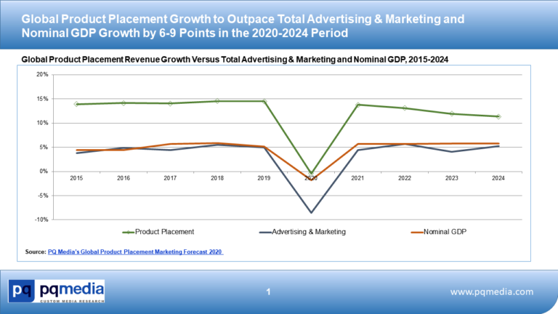Рис. 2.1. Прогноз росту медіа сфер від PQ Media [16]

За даними іншого джерела, описується, що в США, на частку яких припадає 56,5 % світового ринку, виторг від product placement виріс на 15,4 %, до 11,63 млрд доларів, у 2019 році, чому сприяла зростаюча цінність інтеграції брендів у прямому ефірі, фільмах, відео, цифрових носіях і записаній музиці. Однак 2020 року вартість інтеграції продуктів у США знизилася на 2,5 %. У першій половині 2020 року ізоляція від коронавірусу обмежила хороші можливості для нових угод. До кінця травня 2020 року на двадцять найбільших світових ринків product placement припадало майже 75 % усіх випадків захворювання на COVID-19 і майже 85 % всіх випадків смерті [17].
Відповідно, глобальні доходи від розміщення продукту відновили зростання
у 2021 році. Вартість інтеграцій брендів виросла на 13,8 % шляхом сильнішого економічного зростання, світських тенденцій в медіа, що сприяють брендовим розвагам, і збільшення масштабів використання великими брендами розміщення продуктів у медіаконтенті. Оскільки вартість інтеграції продуктів у США підвищилася на 14,6 %, вони стали головним каталізатором у зростанні кількості розміщення продуктів, орієнтованих на більш мобільних і молодих споживачів, за допомогою потокового відео [16].
Прогнозується, що глобальні витрати на рекламу та маркетинг зростуть на 7,6 % у 2022 році, оскільки загальний сектор реклами та маркетингу масово збільшується. В основному зростання відбудеться за рахунок 12,5 % у сегменті цифрових та альтернативних медіа [18].
Як вже було зазначено в першому розділі, вибір каналу просування бренду залежить від цілей маркетингової комунікації, цільової аудиторії, охоплення, часу впливу тощо. Product placement застосовується в різних медіа.
У першому випадку product placement більше всього використовується в кіно, серіалах, телешоу, адже телебачення охоплює велику аудиторію. Компанія, що інтегрувала свій товар у сюжет фільму, може охопити мільйони потенційних покупців, причому назавжди. Ефект від такої згадки довготривалий.
У цьому випадку багаторазові контакти споживача з продуктом забезпечено.
Недоліки такої інтеграції – це реалізація проєкту. Реалізація може тривати від півроку до декількох років.
Звичайне телебачення – це застаріла версія програмування, в якій глядачі повинні сидіти на своїх диванах у призначений час, скорочуючи можливості просування брендів. Тим часом все більше людей підключаються до Netflix або інших потокових сервісів, які уникають звичайної реклами [19].
У другому випадку, product placement також використовується в книгах.
Він так само має довготривалий ефект, а ще характеризується вищою запам’ятовуваністю. Це завдяки тому, що книги читають протягом багатьох років після їх офіційного виходу, а ще читач може неодноразово повертатися до твору.
У цьому випадку product placement працює так, що читач співчуває герою, малює в уяві свої власні образи, поринає в світ твору та героя тощо. Реалізація такого product placement становить від двох місяців до року.
Product placement також використовується у комп’ютерних іграх.
Така інтеграція дозволяє комунікувати з аудиторією, яку складно досягти традиційними медіа. Наприклад, це може бути аудиторія підлітків. Реалізація подібних проєктів також довготривала.
Існує product placement на радіо. Менше застосовується та має нижчу
у 2–3,5 рази ціну, на відміну від прямої реклами. Строк реалізації досить короткий – одразу після затвердження текстів і графіку оплати. Такий вид product placement дає можливість впливати на чоловічу аудиторію. Однак є перевага: на радіо цю технологію можна комбінувати з розіграшами призів та конкурсів.
Інформація, що доноситься до цільової аудиторії через експертів, відомих людей тощо, називається еvent-placement. Довіра до цього каналу комунікації максимальна, оскільки цей вид product placement дозволяє впливати адресно на фахівців.
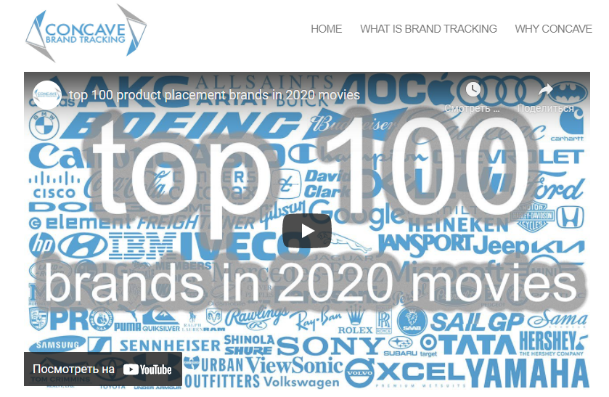
“Concave Brand Tracking” власноруч проаналізував 50 найпопулярніших фільмів 2020 року, фіксуючи кожен бренд, який з’являвся або згадувався. Використовуючи внутрішню модель, яка враховує час екрану, розрізнення продукту, видимість логотипу/імені та загальну кількість глядачів, “Concave Brand Tracking” визначив загальну глобальну цінність кожного бренда від його розміщення в кінофільмах 2020 року. Зареєстровано майже 250 різних видів продукції серед 1000 брендів. Далі наводиться топ-100 брендів, які класифікують за їх загальною рекламною вартістю (рис. 2.2) [20].
Рис. 2.2. Топ-100 брендів 2020 року від Concave Brand Tracking [20]
Лише 47 зі 100 найкращих брендів увійшли до топ-100 2020 року. 34 зі 100 найкращих брендів були виробниками автомобілів. Електронні компанії були другими серед найбільш поширених типів товарів, за якими ішли бренди одягу та спорту. Ці 100 брендів отримали загальну вартість рекламного розміщення продуктів на 584 млн доларів у 2020 році. Це становило 74 % від усієї вартості, яку склали бренди в фільмах 2020 року (загалом 890 млн доларів) [20].
Для прикладу, можна навести короткий список цих брендів, які постійно складають топ-100 із 2014 року: “Adidas”, “Nike”, “Aproduct placementle”, “BMW”, “Audi”, “Cadillac”, “Land Rover”, “Chevrolet”, “Dell”, “Ford”, “Mercedes-Benz”,
“Ray-Ban”, “Samsung”, “Toyota” та ін.
Сьогодні розміщення product placement у фільмах та серіалах – це певний вид бізнесу. За жанром фільму можна скласти загальне враження про цільову аудиторію бренда, але для того, щоб глядач міг співвіднести себе з продукцією у сюжеті, потрібно більше часу. Бренди працюють над тим, щоб product placement залишався нативним продуктом. Вони обирають фільми та серіали в певних жанрах, з певними акторами, аби глядач міг не тільки помітити потрібний логотип, а й захотів мати рекламований товар у своєму житті.

2.2. Практичне застосування Product Placement як вид маркетингової комунікації в Україні
На сьогодні, в період воєнного стану, кінотеатри закриті по всій країні, припинено вихід та зйомки серіалів, телешоу, і це вплинуло на доходи продакшенів. Така ж сама ситуація, як і в пандемію, – повна катастрофа. У 2022 році в Україні до початку вийшло лише 6 українських кінопрем’єр (“Справжній Санта”, “Любов і блогери”, “Стоп-Земля”, “Найкращі вихідні”, “Генделик”, “Носоріг”). Не варто забувати, що до війни в кінотеатрах все одно не завжди були хороші касові збори,
а також існує велика кількість піратських копій, що розповсюджуються в інтернеті. Таким чином в українській кіноіндустрії без спонсорської допомоги та нових підходів до використання product placement не обійтися. Тому цілком зрозуміло захоплення product placement фахівцями рекламної галузі.
На відміну від прямої реклами, просування через кіно забезпечує довгострокове охоплення. Спочатку фільм виходить на екрани, покриваючи приблизно 300 тис глядачів, потім з'являється на платних відеоплатформах, телеканалах і нарешті у YouTube [21].
Найчастіше product placement стає складовою таких програм, як:
- крос-промоушен – компанії, що розмістили свій товар або послугу, після цього проводять рекламні та PR-кампанії, тим самим рекламуючи розміщений продукт і сам фільм;
- кіномерчендайзинг – це виробництво товарів з персонажами мультфільмів, фільмів та серіалів. Це може бути: саундтреки, іграшки, сувенірна продукція, посуд, одяг, комп’ютерні ігри, продукти харчування тощо;
- спонсорські програми – такі програми можуть містити спонсорство телевізійного показу фільму/серіалу; спонсорство прем’єрних показів у кінотеатрах країни й організованих перед показом фуршетів та презентацій; спонсорство промо-турів акторів, які використовують у фільмі продукт тощо;
- talent-relations – це залучення відомих зірок у рекламну кампанію для просування товару;
- ліцензування – агенції, що займаються напрямком product placement виступають як посередники між кінокомпаніями й рекламодавцями щодо купівлі прав на персонажів та кінообрази [12].

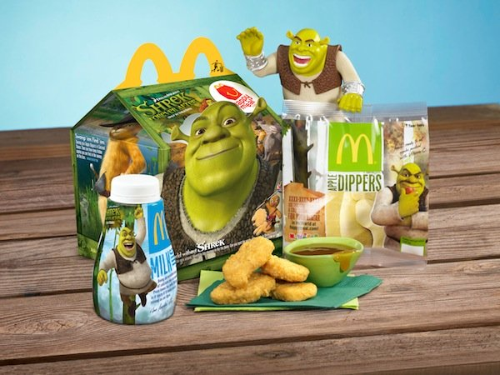
До війни найбільш популярними технологіями були крос-промоушен, кіномерчандайзинг, talent-relations. Крос-промоушен використовується в рамках просування однієї промо-кампанії двох брендів. Наступним чином розподіл у кіноіндустрії відбувається так: виробники, що розміщують свій продукт у фільмі, розробляють просування товару на основі сюжету, використовуючи образи головних героїв. Сьогодні рекламні кампанії багато бюджетних фільмів настільки насичені крос-промоушен, що ім’я бренду може відкластися у свідомості глядача, котрий навіть не бачив фільму (рис. 2.3, 2.4).
Рис. 2.3, 2.4. Приклади використання крос-промоушен [22, 23]

Кіномерчендайзинг – це ще один напрямок, який допомагає закріпити ефект прийому product placement. Найчастіше сувенірна продукція, а саме іграшки, одяг, аксесуари, посуд, продукти харчування, косметичні засоби, комп’ютерні ігри.
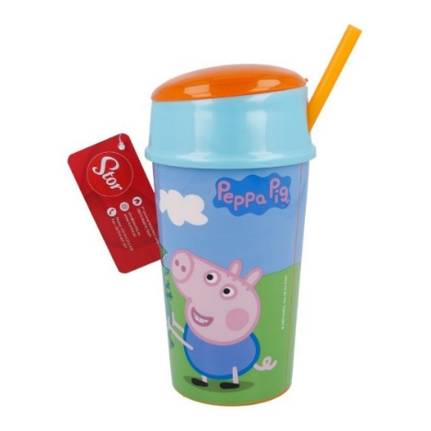
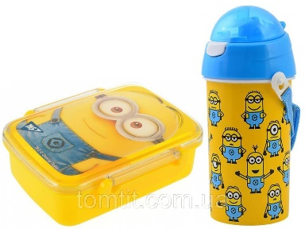
Кіномерчендайзинг став найбільш популярним у рекламі дитячих товарів. Реклама, в якій використовуються герої мультфільмів, має сильний вплив на дітей. Наприклад, серія товарів із зображенням головних героїв із мультфільмів
“Людина-Павук”, “Свинка Пеппа”, “Крижане серце”, “Посіпаки” та ін (рис. 2.4, 2.5).
Рис. 2.4, 2.5. Приклад використання кіномерчандайзингу на бренадах “Свинка Пеппа”, “Посіпаки” [24, 25]

За даними джерела “Sostav.ua”, в Україні product placement теж потихеньку розвивався (+11 % у 2015, +1 % – у 2016), проте у 2017 році використання
product placement скоротилося майже на 30 %. На це є кілька причин:
- скорочення окремих категорій, які використовували інтеграцію як один з інструментів (безалкогольні напої – 21 %, одяг, взуття – 44 %, продовольчі
товари – 6 %);
- вихід зі спонсорства окремих великих рекламодавців (приклад: “Jacobs”, “Жокей”, “Щедро”);
- перехід на пряму рекламу (приклад: “Роллтон”, “Олейна”) [26].
Хоча насправді частка product placement у всій рекламі на телебаченні складає всього 4 %, рішення навіть декількох великих гравців може істотно вплинути на загальну картину. Та попри такий стан справ, кількість українських фільмів стрімко зростає з кожним роком – від 23 у 2016 році до 34 у 2018 році [26]. У 2017 році відбулося скорочення використання product placement, та 2018 року з виходом популярних кінокартин залучення цього прийому повернулося на попередній рівень і продовжує зростати. До прикладу, фільм “Скажене весілля” завоював нагороду за “Найкращу приховану рекламу року” на премії “Х-Ray Marketing Award”. Комерційними партнерами української комедії стали такі компанії, як “Rozetka”, “Нова Пошта”, “Ощадбанк”, “Малинівка”. Product placement у проєкті “Скажене весілля” приніс майже 6,5 млн грн. Ця сума становить близько 60 % бюджету стрічки.
А от рекламна кампанія пива “Львівське” побудована на фільмі “Захар Беркут”, який збирає в Україні 35,5 млн грн і обійшов “Двійника” за участю Вілла Сміта. Досвід виявився вдалим. “Carlsberg” випустив понад 40 млн пляшок із зображенням героя фільму – у чотири рази більше, ніж планували. “У такій колаборації ми отримали набагато більше, ніж під час прямої реклами, – зазначає віце-президент з маркетингу Carlsberg Ukraine Ірина Качура [21].
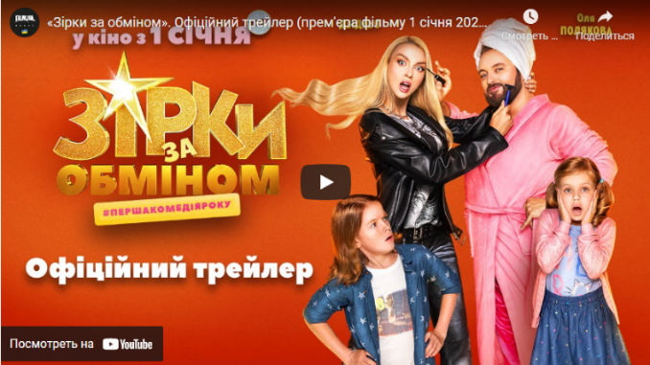

В український кінопрокат вийшла стрічка “Зірки за обміном”, головні ролі в якій відіграли Оля Полякова та DZIDZIO. Ідея фільму не нова — зміна статей та життєві перипетії навколо цього (рис. 2.6, 2.7). Для MMR цей проєкт цікавий із кількох причин. По-перше, знакова колаборація шоу-бізнесу та кінематографу.
По-друге, великою кількістю продакт-плейсменту. По-третє, розвитком кіномаркетингу.
Михайло Ясинський, генеральний продюсер компанії Secret Service EA [27].
Рис. 2.6, 2.7. Кадр афіші фільму “Зірки за обміном”.
Офіційний трейлер [27]

На сьогоднішній день участь брендів значно допомагає при створенні фільму. Велика кількість реклами, колаборацій, інтеграцій, появ у соціальних мережах у топових блогерів вже привчило аудиторію до того, що контент коштує грошей, і отримувати їх від реклами нормально. Це вже не дратує, як раніше, але й робити це потрібно без фанатизму. Тут треба знати міру, та жанр комедії дозволяє цій мірі бути гнучкою [27].
Product placement використовується не тільки в фільмах та серіалах, а й у літературі. Сучасні українські письменники займаються розміщенням цього прийому в своїх творах. Наприклад, це було помічено у творах “Село не люди” та “Молоко з кров’ю” Люко Дашвар, “Трохи пітьми” Любка Дереша, а також “Bitches Get Everything” Ірени Карпи.
На сьогодні в наших фільмах та серіалах частка спонсорів залишається незначною, проте режисери активно їх шукають для розвитку картин на екрані.
Незважаючи на цю ситуацію зі спонсорами, на українському телебаченні рroduct рlacement розвивається. Хоча зараз дуже мізерний відсоток цього зростання, адже під час війни на телеекранах можна побачити тільки «Інформаційний марафон» всіх телеканалів, а розважальні програми та шоу – лише старі випуски, або це дуже мала частка нових.
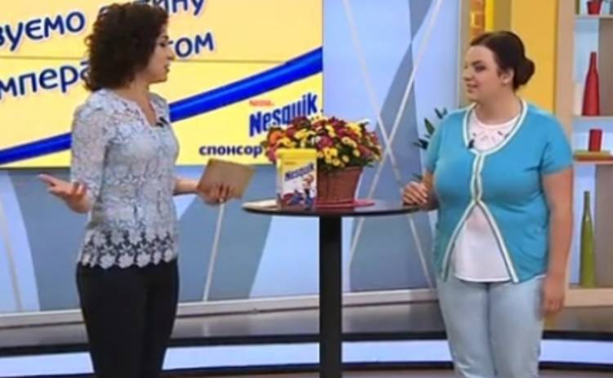
В Україні розважальні телешоу та реаліті-шоу вважаються найпопулярнішим контентом з найбільшою часткою ефірного часу, ця цифра складає близько 26 %.
В теле- та реаліті-шоу кількість спонсорів у 2017 році доходила до сотні. «Все буде добре з Надією Матвеєвою» на телеканалі СТБ є найпопулярнішою програмою з використанням product placement. Лише за один рік програми тут було зосереджено понад 120 брендів, що виступають спонсорами (рис. 2.8).
Рис. 2.8. Кадр з програми “Все буде добре” з використанням
product placement [28]

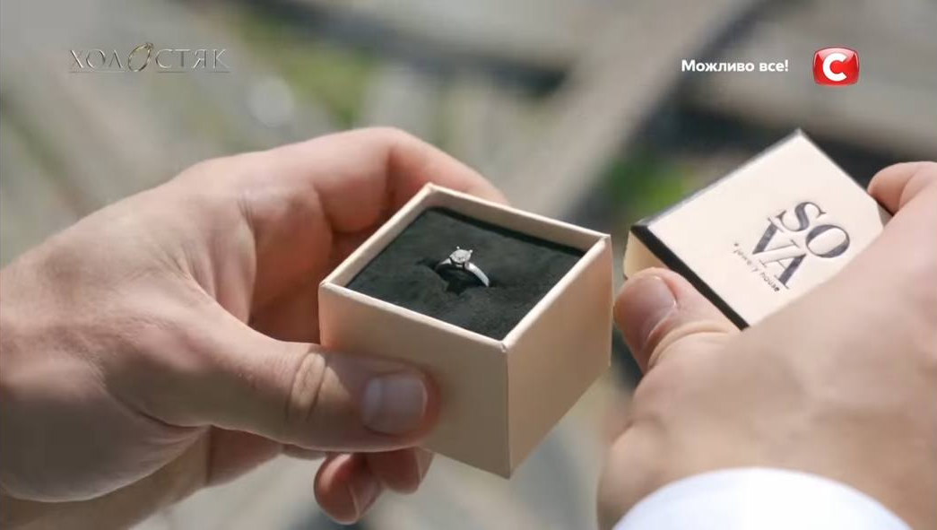
Крім того, для прикладу можна навести такі розважальні шоу, як “Холостяк” та “Мастер Шеф”, де активно використовується технологія product placement. У шоу “Холостяк” можна помітити такі бренди, як: “Alokozay”, “SOVA”, “Fragolino Fiorelli”, “Карпатська джерельна”, “BankHotel” та інші бренди товарів або послуг (рис. 2.9).
Рис. 2.9. Кадр з телешоу “Холостяк 11” [29]
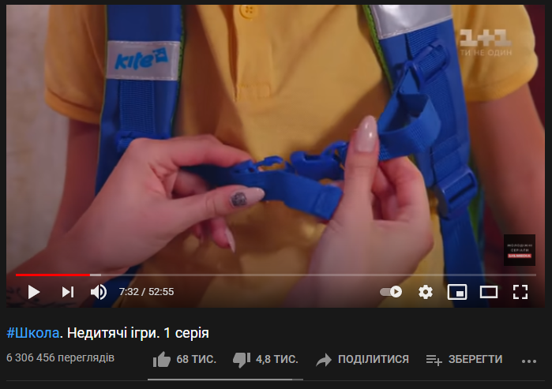
Натомість є приклади невдалого product placement в українських телешоу та серіалах. Наприклад, популярний серіал серед молоді “Школа. Недитячі ігри”, що випустив три сезони. У серіалі було застосовано кіномерчандайзинг, а саме створення саундтреків від гурту Антитіла – “TDME”, також CLOUDLESS – “VDCHVT”, Анна Трінчер – “Школа”, Dima Libra – “Не мовчи...”. У сюжеті можна було помітити бренди, які подавалися як product placement, такі, як “Flint”, “Kite” та “Fanta”. Та це було зроблено досить штучно та схоже на пряму рекламу (рис. 2.10).
Рис. 2.10. Кадр з серіалу “Школа. Недитячі ігри” [30]

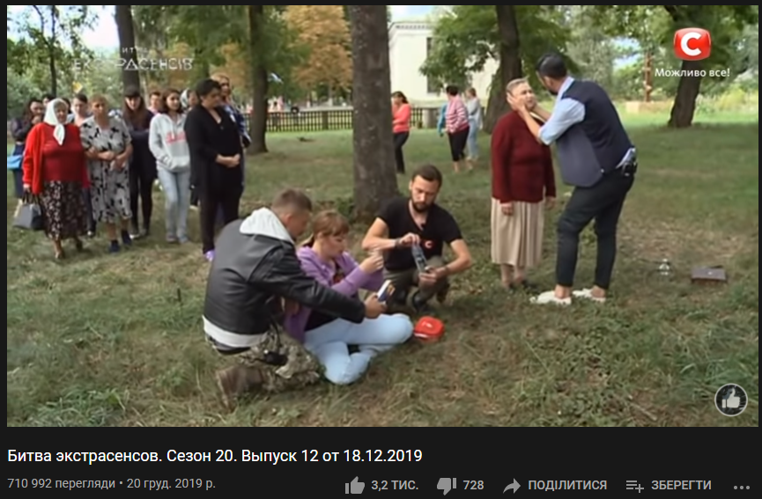

Телешоу “Битва екстрасенсів” на каналі СТБ, також можна поставити в приклад сумнівного product placement. Адже в кадрі можна побачити аптекарські засоби, а саме препарат для серця “Корвалтаб Екстра”. У сюжеті використання цього бренда виглядає, також штучно та нав’язливо (рис. 2.10, 2.11).
Рис. 2.10, 2.11. Кадр з телешоу “Битва екстрасенсів” [31]

Цей сумнівний product placement більше схожий на спонсорство. Спонсорство – система взаємовигідних договірних відносин між спонсором, який є постачальником коштів, ресурсів і послуг, і реципієнтом – стороною, яка їх отримує, в особі індивідів, груп, організацій – з метою досягнення спонсором певних маркетингових комунікаційних цілей [32]. Для прикладу можна згадати кондитерську корпорацію Roshen, що стала спонсором для телешоу “Голос країни” (рис. 2.12). Улюблене шоу багатьох країн і континентів “Голос країни” у 2020 році стало стартовим майданчиком для початку інтеграційного спонсорства компанії Roshen з брендом “Chocolateria”. А вже в новому сезоні “Голосу країни” 2021 року було створено черговий прецедент – комерційну колаборацію бренда з форматом у найскладніший спосіб – через головний і найбільш впізнаваний бренд-елемент “The Voice” – руку. Подібне унікальне об’єднання брендових елементів створює не просто ефект присутності партнера в шоу. Органічно інтегрований бренд спонсора стає невід’ємною частиною проєкту як візуально, так і за змістом [33].
Рис. 2.12. Кадр з телешоу “Голос Країни” [33]

Також варто зазначити, що є кількість світових та вітчизняних брендів, які хочуть за допомогою product placement «приховати» свій товар в музичних кліпах зірок. Для прикладу можна навести кліп Сергія Бабкіна у кооперації з компанією «Київстар» у ході реалізації проєкту «Покриття 4G» (рис. 2.13).


Рис. 2.13. Кадр з ролику “Київстар” “Покриття 4G” [33]

Наймасштабніший рекламний проєкт “Київстар” 2020 року вимагав від агентства настільки ж грандіозного підходу. Зірки в головних ролях історії, зйомки з експедицією країною, дорогі режисери-оператори з Мілану – далеко не повний перелік складових цього розмаху. Як продуктивне доповнення до масштабної рекламної кампанії, Serviceplan Ukraine вдалося реалізувати одну з улюблених фішок агентства – запустити в ефір родзинку проєкту, якою став музичний кліп
Сергія Бабкіна, і таким чином значно збільшити медіаохоплення без додаткових витрат, просуваючи кліп в медіа від імені артиста [33].
Музичний кліп Сергія Бабкіна – це, по суті, збільшений за тривалістю рекламний ролик про покриття 4G від “Київстар”, але завуальований під авторський матеріал артиста [34].
Новинний портал “Sostav.ua” у своїй статті “Unskippable: актуальний погляд на product placement у світі й в Україні від Media First Ukraine” наводить російські приклади використання технології product placement. З останніх – робота
Івана Дорна – “Afrika”, спонсорами якої стали “JBL і “Adidas” (рис. 2.14). Для порівняння, у російського популярного виконавця Тіматі, в одному кліпі з'являється до 15 брендів (автомобілі, телефони, мобільні додатки, ювелірні прикраси та ін.) [26].
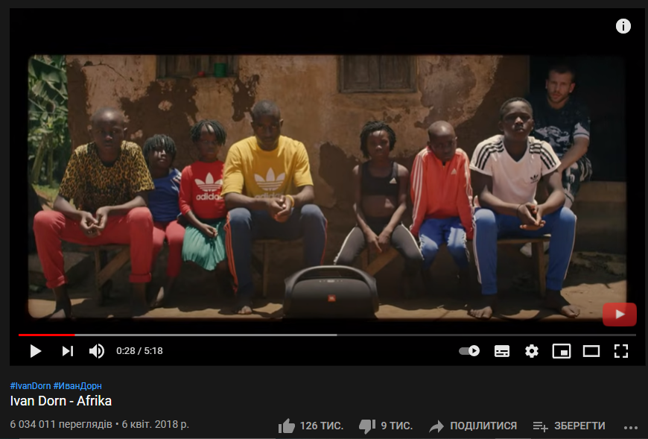
Рис. 2.14. Кадр з музикального кліпу Івана Дорна – Afrika [35]


А в недавньому популярному кліпі Філіпа Кіркорова можна побачити згадки букмекерської компанії “Leon” вина, марок одягу, презервативів, міжнародної експрес-доставки, соцмережі та ін. Не кажучи вже, що в тексті пісні фігурує відомий вермут, а сам кліп знімався в супермаркеті, на полицях якого легко можна розпізнати деякі бренди (рис. 2.15) [26].
Рис. 2.15. Кадр з музикального кліпу Філіпа Кіркорова – Цвет настроения
синий [26]

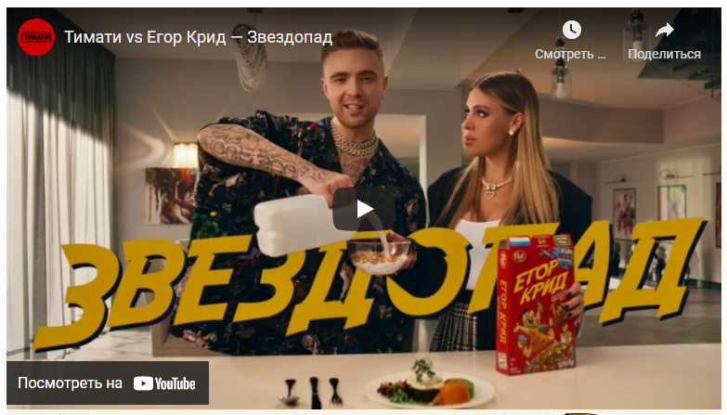
У новому музичному кліпі “Звездопад” повно не тільки зірок, але і брендів. Продукція “LG”, “Гаряча штучка” (Abi), логотипи “Rolls-Royce”, “Mercedes-Benz”, “Chanel” і букмекерської компанії “Leon” – все це можна побачити в новому кліпі Тіматі та Єгора Крида (рис. 2.16) [36].
Рис. 2.16. Кліп Тіматі та Єгора Кріда – “Звездопад” [36]

Підсумовуючи вищесказане, можна зробити висновок, що рroduct рlacement починає потроху завойовувати своє місце в маркетинговому середовищі в Україні.
На телебаченні частка product placement у всій рекламі складає всього 4 %. Найчастіше product placement стає складовою таких програм, як крос-промоушен, кіномерчандайзинг, talent-relations.
Крім того, ця технологія приносить досить хороший прибуток. Прикладом цього можна назвати українські фільми “Зірки за обміном” та “Скажене весілля”,
яке лише на цьому отримало майже 6,5 млн грн.
Рroduct рlacement активно задіюється в українських розважальних теле- та реаліті-шоу, як от “Все буде добре”, “Мастер Шеф”, “Холостяк” тощо. Складніше вдаватися до product placement у великих розважальних проєктах, які транслюються наживо, та серіалах.
Також варто зазначити, що є кількість світових та вітчизняних брендів, які хочуть за допомогою product placement “приховати” свій товар у музичних кліпах зірок. Прикладами цього можна назвати кліп Сергія Бабкіна у колаборації “Київстар”, кліп Івана Дорна “Аfrica” із задіянням в сюжеті брендів “JBL”, “Adidas”. Та лідерами з використання product placement є Філіп Кіркоров, Тіматі та Єгор Крид. Технологія product placement у майбутньому може стати дуже перспективним напрямком при просуванні та приноситиме великі прибутки.

2.3. Переваги та недоліки технології Product Placement в Україні
Перед подіями в Україні спостерігався великий інтерес до такої рекламної інтеграції, як product placement. Це обумовлено змінами в звичках споживачів, що трансформувалися це під час пандемії. Рекламодавці все частіше прагнуть до більш плавних та ефективних рекламних інтеграцій брендів, які будуть представлені в цікавому споживачеві контенті. Сьогодні задіяння брендів у сюжетах фільмів та серіалів, теле- та реаліті-шоу та інших з одного боку ефективне, з іншого – ризиковане. Нижче, за даними порталу “В2С. Businesse 2 community”, ми розглянемо список найбільш серйозних можливостей та загроз, пов’язаних з цією маркетинговою комунікацією.
Отож, переваги або можливості product placement:
- Розширений таргетинг – позиціонування товару дає рекламодавцям і брендам можливість привернути увагу людей, яких може бути важко досягти за допомогою звичайної реклами.
- Мінімальний ризик ухилення від реклами. На відміну від традиційної реклами, рекламні повідомлення методами product placement не можна пропустити за допомогою пульта дистанційного керування, закрити за допомогою кнопки “Закрити це оголошення” або заблокувати блокувальником реклами на рівні системи.
- Undivided Attention – це коли бренд вбудований в фільм, телешоу або музичне відео, де він, швидше за все, буде демонструватися в середовищі, вільному від безладу. Не потрібно змагатися за увагу з десятками інших брендів.
- Підвищена ефективність. Оскільки цільова аудиторія, як очікується, буде в розслабленому стані під час перегляду фільму або телешоу, рекламне повідомлення бренда з більшою ймовірністю буде почуто.
- Хороша асоціація. Якщо продукт представлений знаменитістю або улюбленим персонажем, аудиторія, швидше за все, буде мати позитивні асоціації з брендом, навіть не усвідомлюючи цього.
- Неагресивне просування – у product placament бренди зазвичай представлені в абсолютно природному, автентичному контексті, що знижує ймовірність того, що люди будуть сприймати ці рекламні зусилля, як маркетинг.
- Маркетинг впливових осіб вищого рівня. Розміщення продукції в фільмах або телешоу мало чим відрізняється від маркетингу впливових осіб, який, мабуть, є найпопулярнішою маркетинговою стратегією. Єдина різниця в тому, що продукт у кінцевому підсумку демонструється на великому екрані, а не на “YouTube”, і його згадують або використовують справжні знаменитості, а не блогери [37].
Загрози та недоліки product placement:
- Висока вартість – розміщення продукції в фільмах або на телебаченні зовсім не дешево. На відміну від недорогих онлайн-реклам, таких як банери або спливаючі вікна, product placement вимагає значного вкладу. Залежно від популярності обраного фільму або телешоу й умов угоди ціна може варіюватися від декількох тисяч доларів до повної вартості виробництва;
- Обмежений контроль над виробництвом. Тобто коли бренд наймає виробничу студію для зйомки реклами свого продукту, саме бренд вирішує, як і коли продукт буде показаний на екрані. При product placement більша частка творчої сили залишається в руках виробників. Це означає,
що продукт може бути представлений або згаданий не так, як це ідеально підходить для бренда;
- Невизначені терміни. Не всі фільми, музичні кліпи й телешоу випускаються вчасно. Затримки трапляються з багатьох причин, і власник бренду або маркетолог може мало що зробити, щоб вплинути на ситуацію;
- На карту поставлено дуже багато. Якщо реклама вдалася, люди говорять про це в кращому випадку кілька днів або тижнів, тоді історія віддається забуттю. Якщо ваш product placement не вдався, то цю невдачу напевно запам'ятають на довгі роки [37].
До загроз та недоліків можна віднести ще один пункт, а саме неконтрольовані ситуації, які не залежать від людей, наприклад пандемія, або, як у нашій країні, війна.
У стані війни, а особливо на її початку, люди перебували в зоні страху, а в такому настрої людина скуповує будь-який необхідний товар у надмірній кількості,
не зважаючи на її торгову марку, імідж, рекламування тощо. Вона стурбована та дратівлива, тому брендам, які просувають свою продукцію, потрібно бути обережними, щоб не втратити свого споживача.
Деякі бренди взагалі пішли з ринку чи то за власною ініціативою, чи то через проблеми логістики, чи то з фінансових причин. Але для компаній зараз не час починати період мовчання. Навіть у складні часи у кожного бренду є можливість репозиціонування, тобто пошуку нових цінностей, аби стати чимось важливим, завоювати довіру. Те, що будуть зараз транслювати бренди, може закласти передумови для створення нових переконань споживання на довготривалий період.
Хоча сьогодні ситуація в Україні дуже нестабільна і споживацька поведінка хитка, в такому випадку, навпаки, потрібно комунікувати зі споживачем. Адже призупинивши комунікацію не виграє ані бренд, ані споживач. Рано чи пізно війна в Україні закінчиться і ситуація нормалізується, а повернути той взаємозв’язок споживача з компанією буде складно. Технологія product placement буде малоефективною для просування на ринку нових товарів, торгових марок. Необхідно, аби рекламований об’єкт був упізнаваним, для того щоб у споживача була залученість до сюжету та з’являлися емоції при появі бренду.
Новинки, невідомі ринки – це маловідомий сегмент, який складно піддається просуванню за допомогою product placement. Особливість просування такої категорії товарів полягає в необхідності переконання глядачів у певних перевагах придбання товару/послуги, що суперечить ненав’язливому product placement.
Проаналізувавши вітчизняний product placement у різних медіа, можна помітити суттєву відмінність від закордонного. Звідси висновок, що український product placement має деяку негативну характеристику. Для порівняння можна взяти іноземний фільм, де згадка продукту є гармонійною, він заздалегідь вписується в сценарій замовниками, й на екрані процес взаємодії не викликає роздратування, чого часто бракує українським фільмам та серіалам, теле- та реаліті-шоу. На нашу думку, основною проблемою виступає вітчизняна реалізація, що полягає в формі піднесення, доречності та своєчасності демонстрації продукту в тому чи іншому сюжеті.
В українських фільмах та серіалах product placement дуже часто має занадто агресивний характер. Начебто задумані бути органічно інтегрованими в сюжет товари чи послуги дуже легко помітити, та складається таке враження, що на моментах, коли демонструється рекламний продукт, спеціально роблять акцент. Іноді герої стрічки мало не прямим текстом вимовляють слогани рекламованих товарів, а логотипи фірм або їхня продукція показуються великим планом в кадрі.
Саме творчий та креативний аспект розміщення відповідає за те, як товар буде презентовано та реакцію на це глядача. Важливу роль відіграє емоційне ставлення глядачів до героїв фільму, що сприяє ефективності product placement.
У product placement головною проблемою є перенасичення рекламованими продуктами сюжету фільму або серіалу, що впливає на якість поданого матеріалу.
У вітчизняній кіноіндустрії product placement ще потребує розвитку. Адже ця технологія використовується неефективно, даремно витрачаються рекламні бюджети, замовники не отримують належного ефекту. За допомогою цієї маркетингової комунікації можна стимулювати й спонукати глядача до покупки, а при неправильному виборі фільму чи серіалу та сюжетної лінії ефективність product placement може звестися до ефективності разового показу логотипу. Безумовно,
за кордоном також є факапи, котрих припускаються сценаристи при задіянні бренда в сюжеті. Але product placement в українській кіноіндустрії тільки починає свій розвиток, у той час як за кордоном він вже набуває нових форм.
Хочеться зазначити, що найчастіше технологія product placement використовується в таких жанрах, як комедії, бойовики, фантастика. Звичайно ж,
в інших жанрах цей прийом теж може бути присутній, та в меншому обсязі. Важко знайти product placement в історичних, документальних, біографічних фільмах.
Зараз більшість брендів змінюють вектор комунікації зі споживачами. Тому є дві причини. Перша – це пояснення ситуації та зберігання спокою. В цей час бренд повинен надавати корисну інформацію, наприклад, як допомогти біженцям або військовим, як відрізнити фейкову інформацію тощо. Другий – нейтральний контент. Бренду потрібно якось розбавити контекст, і тут застосовується, наприклад, сторітейлінг.
Product placement зараз найбільш використовується блогерами в соцмережах. Цю ненав'язливу технологію можна помітити в “Stories”, “Reerls” на платформі Instagram. Також популярна соцмережа “TikTok”, яку на початку не сприймали всерйоз, вже стала по-справжньому потужним та дієвим інстументом в просуванні товару та послуг. “YouTube” влітку 2021 року запустив формат “Shorts”, де в коротких відео також можна побачити product placement. Тепер товари українських брендів просуваються в контексті життя будь-якого блогера, приносять прибутки від споживання.
Розробники великих популярних комп'ютерних ігр почали прописувати в свої ігри атрибути української культури, так у відомій грі “Відьмак-3” в деяких епізодах можна споглядати на прапор України, деякі персонажі були вдягнуті у вишиванки тощо. Це теж так званий product placement України та заклик до допомоги.
Отож, переваги та недоліки цього виду маркетингової комунікації показують, що це може бути вигідним рішенням просування товарів або послуг для всіх учасників, але за умови, що все зроблено грамотно. Більшість недоліків product placement можна віднести до надмірного захоплення цим прийомом та перенасиченням сюжету фільму, серіалу чи телевізійної програми.

У цьому розділі дипломного проєкту ми розглянули світові тенденції product placement. Список каналів поширення досить великий, та одним із них є телебачення. Цей вид маркетингової комунікації з’явився ще в 1960-ті роки, але його розвиток був досить повільним, допоки режисери не збагнули, що глядачеві потрібна реалістичніша картинка для впливу на його підсвідомість. Згодом у США цю технологію перетворили на окрему індустрію з мільярдним прибутком.
За оцінками PQ Media, через пандемію, що почалася 2020 року і продовжується до сьогодні, відбулося падіння product placement на 2,5 %. Але вже 2021 року зростання відновилося та вартість інтеграції брендів виросла на 13,8 %, а вже
2022 року, за прогнозами, цей показник може зрости вдвічі.
Також ми розглянули використання product placement у різних медіа. Крім того, ця технологія є складовою таких програм, як крос-промоушен, кіномерчандайзинг, спонсорські програми, talent-relations. Найбільш популярними з них є
крос-промоушен та кіномерчандайзинг. Ці технології, що містять в собі product placement ми розглянули на прикладі фільму “Трансформери” та мультфільмів “Свинка Пеппа” та “Посіпаки”.
Частка product placement складає всього 4 %. Це обумовлено скороченням окремих категорій, що використовували інтеграцію, вихід із спонсорства окремих великих компаній, перехід на пряме рекламування.
Цей вид маркетингової комунікації присутній не тільки в кіно, а й у серіалах, теле- та реаліті-шоу, літературі, музичних кліпах. Для більш чіткого розуміння цього механізму ми ознайомилися з прикладами українських та закордонних матеріалів.
Наразі впровадження product placement у різні художні твори є ефективним та водночас ризикованим. Тому в цьому розділі ми ознайомилися з перевагами та недоліками цієї технології. Вони вказують на те, що з одного боку product placement може бути ефективним та вигідним для всіх учасників просування товару або послуги, а з іншого – може стати марною тратою часу та рекламного бюджету замовника.

Розділ 3

Перспективи розвитку product placement

3.1. Соціологічне дослідження Product Placement в українській кіноіндустрії
У попередніх розділах ми розглянули сутність поняття “маркетингової комунікації” та саме поняття “product placement”. За допомогою наукових праць дослідників та фахівців галузі ми дізналися історією становлення цієї технології в США та Україні. У підсумку product placement використовується не тільки в фільмах та серіалах, а й в журналах, творах письменників, комп’ютерних іграх, піснях та музичних кліпах, соціальних мережах тощо.
Крім того, ознайомилися з трьома видами product placement. Список каналів поширення маркетингової комунікації досить великий, але слід зазначити, що одним з перших було телебачення. Практичне застосування product placement в Україні ми розглянули на прикладах відомих телешоу, фільмів, серіалів: “Холостяк”,
“Мастер Шеф”, “Битва екстрасенсів”, “Школа”, “Скажене весілля” та ін. Окрім цього, в дипломному проєкті було розглянуто переваги та недоліки product placement, які демонструють технологію як ефективного рішення, так водночас і марного витрачання грошей.
Нарешті, підійдемо до розділу, в якому для вирішення поставлених завдань нами був використаний кількісний метод збору даних. У рамках кількісного методу дослідження було обрано соціологічне опитування методом анкетування. За його допомогою ми змогли оцінити погляд українців на product placement як вид маркетингової комунікації.
Незважаючи на зростаючу популярність product placement як виду маркетингового інструменту, існує обмежена кількість вагомих доказів щодо того, наскільки ефективно і як він впливає на реакції споживачів. Як правило, дослідження ефективності product placement у фільмах та телевізійних програмах неоднозначні. Хоча початкова статистика підтверджує, що споживачі згадують і визнають бренди, представлені в медіа.
За допомогою праці Карр, Джеймс А. “Brand Placement: продукт управління враженнями від впливу на аудиторію” є можливість ознайомитися з експериментальними дослідженнями ефектів розміщення, що підкреслюють слабкий вплив на пам’ять аудиторії на розміщені бренди і не свідчить про зміну
ставлення [38].
Попри це в рекламній сфері та різних дослідженнях визнають важливість отримання візуального образу рекламованого товару на екрані, згадування бренда в діалозі та інтеграції бренда в сюжеті для ефективного впливу на споживачів.
Окрім очевидних рекламних аспектів, product placement також є потенційним носієм соціальної інформації: наприклад, розміщення бренда виявилося більш ефективним, коли представлений бренд поєднується з персонажем, який виявляє одну або кілька бажаних рис [38].
У дослідженнях прослідковується підтримка твердження, що ненав’язливе або, навпаки, помітне розміщення брендів різним чином впливатимуть на ставлення споживачів. Рекламодавці, як правило, вважають, що яскраві або непомітні подразники (наприклад елементи візуальної реклами) викликають образи та привертають більше уваги, порівняно з неживими стимулами, а отже, можуть покращити ставлення до рекламованого об’єкта [39].
Слід виділити те, що останніми роками product placement вже не є чимось новим для споживача. Саме тому в нашому соціологічному дослідженні важливо відповісти на наступне запитання: “Як сьогодні споживачі реагують на product placement?”.
За даними, наведеними в праці Гупта П. у 90-х роках науковці помітили ефект product placement, що впливав на поведінку споживачів “Ong and Meri”,
“Babin and Carder”, та дослідили його. Але водночас у цих дослідженнях було сформульована негативну думку про розміщення сумнівних продуктів, таких як алкоголь, тютюнові вироби та зброя [40].
Утім, результати більшості досліджень свідчать про позитивне ставлення споживачів до product placement, хоча існує думка про низький рівень запам’ятовування такого рекламного рішення, а також слабке спонукання для придбання того чи іншого товару. Проте існують різноманітні стратегії product placement, що мають вплив на споживачів та їх сприйняття рекламованих товарів або послуг.
Ще одне питання, що підштовхнуло до проведення соціологічного дослідження в рамках дипломного проєкту, – це ставлення та реакція споживачів щодо розміщення товарів у кіноіндустрії та те, як вони реагують на таку рекламу під час війни.
Як відомо, сьогодні існують спеціальні агенції, що займаються виключно product placement.
У своїй роботі вони ознайомлюються та вивчають сценарій перед виробництвом рекламної інтеграції, далі знаходять можливі моменти, сцени для розміщення таких товарів, як от, наприклад, автомобілі, газовані напої, одяг, електротехніка та ін.
Врешті було застосовано кількісний метод збору даних, а саме опитування. Вибір методу анкетування обумовлений тим, що такий спосіб дозволяє за допомогою запитань з’ясувати ставлення до тої чи іншої ситуації, явища тощо. У нашому випадку – з приводу product placement. Через воєнний стан опитування було проведено онлайн за допомогою платформи “Google.Форми”. Опитування розділено на два етапи, так би мовити, до початку війни та після. Було розроблено альтернативні запитання.
У ході дослідження ставлення до product placement з боку аудиторії, було опитано 52 особи, з них:
- 61,5 % жінок;
- 38,5 % чоловіків (додаток А).
Вікова категорія респондентів – від 17 до 46 років. Далі для розгляду представлено результати цього дослідження. Анкета, запропонована респондентам, міститься в Додатку Б.
Основну групу респондентів – 57 % – склали опитуванні 20–22 років. Більш детальні результати проілюстровано на діаграмі (рис. 3.1).
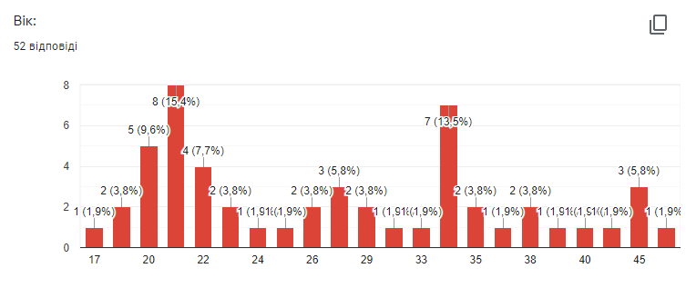
Рис. 3.1. Діаграма результатів 1 запитання з опитування

На запитання “Скільки часу ви витрачаєте на перегляд телешоу щодня?»”
23 респонденти, що становить 44,2 %, відповіли “до 1 години”, натомість
16 опитуваних – це 30,8 % – запевнили, що не дивляться телешоу, 17,3 % (9 осіб) переглядають телешоу 1–3 години на день та лише 4 особи (7,7 %) зізналися, що витрачають на це понад 3 години на день (Додаток В).
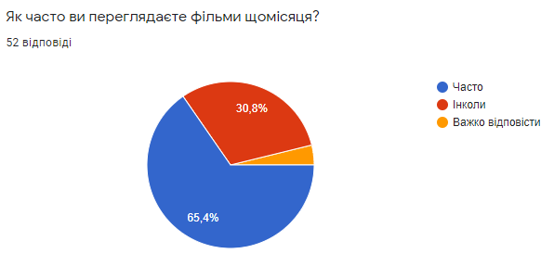
Далі ми поставили таке запитання “Як часто ви переглядаєте фільми щомісяця?”. За результатами видно, що перегляд кінофільмів – популярний вид розваг, і це дає підстави зробити висновки, що фільми та серіали мають велике охоплення потенційної споживацької аудиторії (рис. 3.2). 34 респонденти (65,4 %) стверджують, що часто дивляться фільми, 16 осіб (30,8 %) – лише іноді, 2 особи (3,8 %) обрали відповідь «Важко відповісти». Не викликає жодних сумнівів, що product placement не є марною маркетинговою комунікацією, адже до потенційного споживача потрапляє інформація про бренд та його продукцію.
Рис. 3.2. Діаграма результатів 4 запитання з опитування

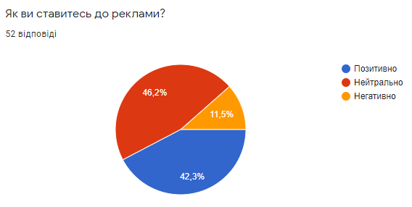
На рис. 3.3 проілюстровано тенденцію, яка вказує, що тільки 22 особи позитивно ставляться до реклами, 24 – нейтральні до рекламування та лише 6 осіб з 52 мають негативний настрій з приводу реклами. У основному люди, які відповіли Негативно», – це чоловіки та жінки вікової категорії 29–40 років.
Рис. 3.3. Діаграма результатів 5 запитання з опитування

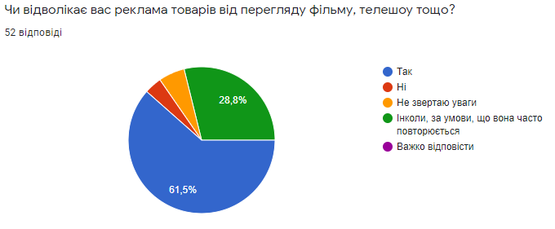
“Чи відволікає вас реклама товарів від перегляду фільму, телешоу тощо?” – таке запитання було поставлено нашим респондентам. Наступна діаграма демонструє ставлення учасників опитування до product placement. За результатами опитування ми з’ясували, що на це запитання переважає відповідь “Так”, що становить 61,5 % – 32 особи, тобто реклама відволікає від перегляду. Відсоток глядачів, що відповіли: “Інколи, за умови, що вона часто повторюється”, – склав 28,8 % – 15 осіб з 52 опитаних. Лише 3 особи із загального числа респондентів відповіли, що реклама їх не відволікає. Тобто ми можемо зробити висновок, що реклама в фільмі, серіалі дратує людей, а особливо, коли йде переривання на “коротку рекламу” (рис. 3.4).
Рис. 3.4. Діаграма результатів 6 запитання з опитування

Наступне запитання може допомогти нам зрозуміти, наскільки глядачі обізнані про технологію product placement. Як ми бачимо з Додатку Г, 37 з 52 глядачів знають про використання product placement у фільмах та серіалах на телебаченні. Решта респондентів розділилася на нерівні частини, які своїми відповідями висловлюють незнання цього прийому в кіноіндустрії. Проте ми можемо сказати, що велика частина глядачів висловилася з приводу product placement.
Далі було поставлено запитання з вільною відповіддю, а саме: “Що для вас являє собою прихована реклама?”. Було досить цікаво розглядати відповіді респондентів різного віку та роду заняття, що наведені нижче в таблиці 2.1.
Таблиця 2.1
Відповіді на 8 запитання з опитування
Непряме рекламування
Показ або згадування товару з позитивного боку за гроші чи іншу вигоду без попередження
Непрямий маркетинг
Коли відео зроблено під тематику продукту та демонструється як використання героєм за сценарієм
Квест
Реклама, яка не позначена як реклама
Реклама, яка непрямо рекламується
Наприклад, використання товарів у кінострічці
Використання реклами товарів приховано
Прихована реклама продає, не продаючи
Реклама, що непрямо рекламує товари
Важко відповісти
Прихована реклама рекламує товари неявно
Неявне рекламування брендів
Цей вид реклами рекламує товари непомітно для споживача
Елемент шоу
Коли реклама продукту відбувається на фоні логотипів іншого товару
Актори їздять на авто певної марки, п’ють пиво тощо
Якщо ненав’язливо зроблена – нічого поганого
Прихована реклама – це ненав’язливе просування товарів
Ненав’язливе просування товару
Неявна реклама товарів
Непомітне рекламування товарів
Непомітна для людей реклама
Реклама, що непомітно показує товари
Реклама товарів у сюжеті
Непомітне задіяння реклами товарів у сюжеті

Продовження таблиці 2.1
Інструмент впливу на свідомість
Непомітна реклама для людей, котра має свій вплив
Складно відповісти
Реклама, яка ненав’язливо рекламує товар
Інформація або візуалізація продукту, яка не виділяється як реклама
–
Неявне рекламування товарів/послуг
–
Це реклама, що неявно рекламує товар/послугу. Наприклад, в сюжеті кліпу, фільму
Прихована реклама – це непомітне рекламування продукту
Непомітна для людини реклама, що має вплив
Реклама товару або послуги, що може вводити в оману людину
Прихована реклама – вона і є прихована для людей
Маніпуляція
Розвага
Важко відповісти
Спосіб реклами
Подразник
Така, що не заважає переглядати улюблений фільм

Можна зробити висновок, що люди розуміють поняття прихованої реклами. Більшість відповідей зазначають, що прихована реклама – це ненав’язливе рекламування брендів. Натомість деякі респонденти утрималися від відповіді на це запитання.
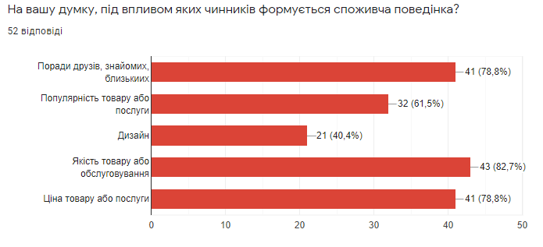
У ході соціологічного дослідження було запропоновано запитання для того, аби дізнатися, чи має product placement вплив на споживацьку поведінку і стиль життя та за допомогою яких чинників може впливати (рис. 3.5, Додатки Д, Е, Є). Отож, на запитання “Як ви вважаєте, чи має вплив прихована реклама на споживацьку поведінку?” 36 з 52 респондентів відповіли, що цей прийом має ефективний вплив,
13 учасників обрали відповідь “Вкрай рідко, якщо товар поданий професійно, що може наштовхнути на висновок: люди розуміють, що цей вид маркетингової комунікації спрямований на формування споживацької поведінки. Якщо product placement застосований професійно та продукція задіяна в сюжеті гармонічно, то непомітно для самих споживачів з’являється бажання придбати рекламований товар. Далі перед опитуваними постало загальне запитання “На їхню думку, під впливом яких чинників формується споживча поведінка?” (рис. 3.5). Серед відповідей першість посідають три основні фактори: поради друзів, якість та ціна товару
або послуги.
Рис. 3.5. Діаграма результатів 12 запитання з опитування

Далі ми поставили запитання до анкетованих з вільною відповіддю, а саме які чинники впливають на особистий вибір товару або послуги. Більшість написали, що важливі фактори – це актуальність, виробник, якість та ціна (Додаток Е).
Наступне запитання – “Чи може рекламування товару в фільмі/телешоу впливати на стиль життя?” – дало такі результати: для 20 осіб – ні, не може, 17 – іноді, 13 – так, product placement може впливати на стиль життя, 2 вагалися з
відповіддю (Додаток Є).
Як ми вже визначили в попередніх розділах, product placement – це показ або згадка конкретного предмету, бренда в фільмі, серіалі, телешоу тощо. На думку більшості опитаних, product placement – це 1) прийом вплетення певного товару або послуги в сюжет; 2) прихована реклама; 3) спонсорування фільмів та телешоу (Додаток Ж).
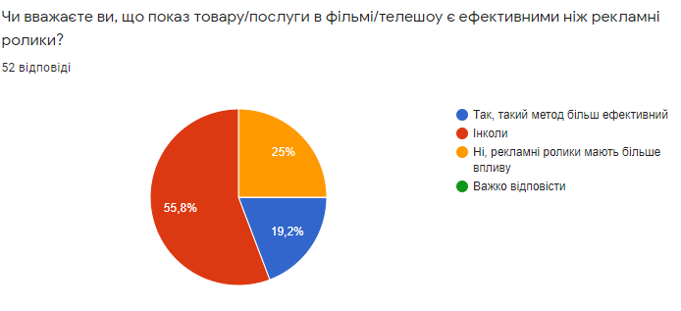
У наступній частині нашого дослідження ми звернули увагу, що респонденти розуміють: product placement в основному використовується в фільмах, серіалах, теле- та радіопрограмах, журналах та інтернеті, але в той самий час результати анкетування показують, що мало хто знає, що ця технологія використовується в піснях, музичних кліпах та літературі (Додаток З).
Рис. 3.6. Діаграма результатів 14 запитання з опитування

На рис. 3.6 ми бачимо думку глядача щодо ефективності product placement в порівнянні з прямим маркетингом, а саме рекламними роликами. 29 осіб схиляються до того, що лише іноді product placement ефективніший за рекламні ролики. 13 осіб,
а це 25 %, переконані, що рекламні відеоматеріали мають більше впливу, та лише 10 респондентів вважають product placement ефективнішим, ніж рекламні ролики.
Далі постало важливе для напрямку product placement запитання, а саме:
“Чи викликає більший інтерес та довіру головний герой фільму/телешоу при рекламуванні товару/послуги?”. Результати анкетування показують досить негативні результати, тому що довіра глядача до головного героя є пріоритетною в цій технології. 48,1 % опитаних вважають, що головний герой не викликає довіри,
та лише 15,4 % відповіли, що все ж таки мають довіру. Для 34,6 % респондентів у цьому питанні першочерговим є популярність фільму (Додаток К).
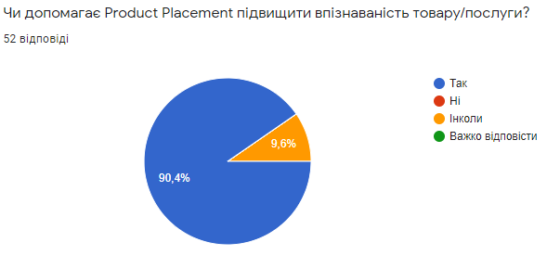
Серед опитаних, які вважають, що product placement дозволяє підвищити впізнаваність товару або послуги, більшість, а саме 47 осіб, вважають його ефективним способом впливу на споживчий вибір, і лише 5 осіб впевнені в протилежному (рис. 3.7).
Рис. 3.7. Діаграма результатів 17 запитання з опитування

Неявний процес просування – головна перевага технології product placement серед інших. Ми поставили запитання: “Розміщення продукту є більш прийнятним, коли його важко помітити?” – та отримали відповідь “Так” від 32 осіб, “Ні” – від 10, “Інколи” – від 7 з 52 респондентів.
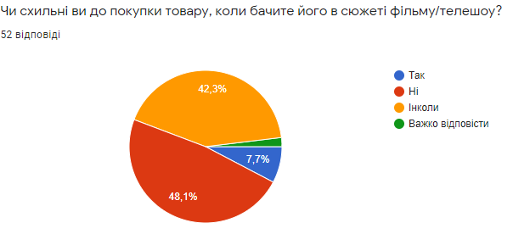
У ході дослідження постало цікаве запитання: “Чи схильні ви до покупок товару, коли бачите його в сюжеті фільму/телешоу?” Серед населення пішла така думка: 25 осіб не схильні до покупки товару після побаченого товару/послуги,
22 особи іноді готові щось придбати, та лише 4 особи з 52 здійснять покупку
(рис. 3.8).
Рис. 3.8. Діаграма результатів 20 запитання з опитування

Не треба забувати, що український product placement почав свій розвиток з американського досвіду. Тому було логічно попросити опитуваних порівняти product placement в США та Україні. Це було запитання з вільною відповіддю (Додаток Л). Отримані дані свідчать: більшість респондентів вважає, що українському product placement потрібно розвиватися, бо в нашій країні він поки що дуже помітний, примітивний, більше схожий на прямий маркетинг.
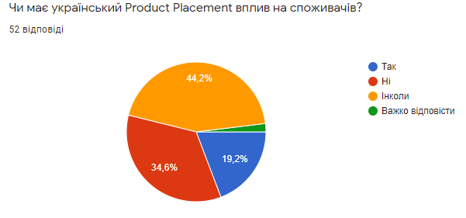
Далі йшло схоже запитання: “Чи має український/закордонний product placement вплив на споживачів?” (рис. 3.9, 3.10).
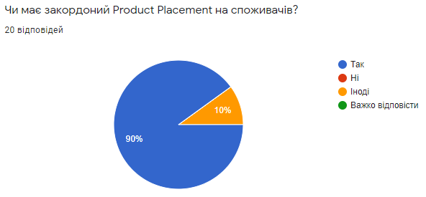
Рис. 3.9, 3.10. Діаграми результатів

Ознайомившись з діаграмами, можна зробити висновок, що український product placement впливає лише на 10 з 52 опитаних, лише іноді люди піддаються впливу цієї технології, що становить 44,2 % зі 100 %. Натомість у порівнянні вітчизняного з закордонним зародилася думка, що закордонний product placement на 90 % впливає на споживацьку поведінку.
Останнє запитання цього довоєнного дослідження було таким: «На ваш погляд, до яких наслідків може призвести використання рекламних технологій?».
Із запропонованих респондентам відповідей лідирують такі: покращення економіки країни, додаткове джерело доходу для держави, розширення кругозору людей, розвиток для бренда. Це свідчить про те, що існує думка серед людей, що product placement вигідний не тільки замовникам та режисерам, а й державі для її бюджету.
Друге опитування ми провели під час війни. Кількість опитуваних – 30 осіб. Середній вік опитуваних – 19–22 роки (рис. 3.11).
У ході дослідження ставлення до product placement з боку аудиторії, було опитано 52 особи, з них:
- 66,7 % жінок;
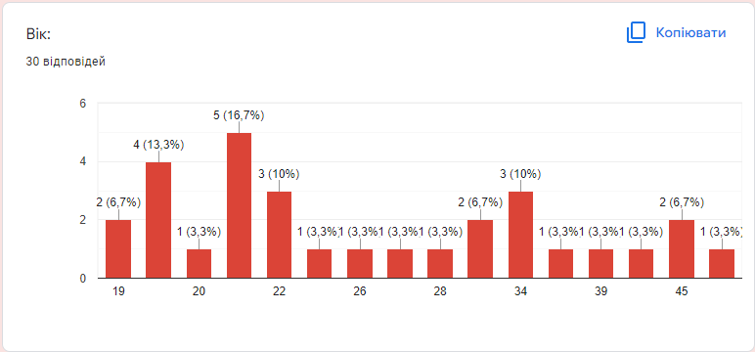
- 33,3 % чоловіків (рис. 3.12).
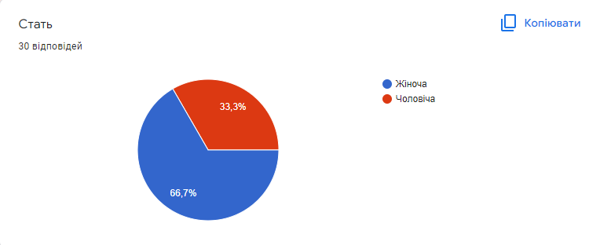
Рис. 3.11. Діаграма результатів 2 опитування. Питання 1
Рис. 3.12. Діаграма результатів 2 опитування. Питання 2
Вікова категорія респондентів від 19 років до 45 років. Далі для розгляду представлені результати дослідження. Анкета, що пропонувалася респондентам, представлена в Додатку Л.
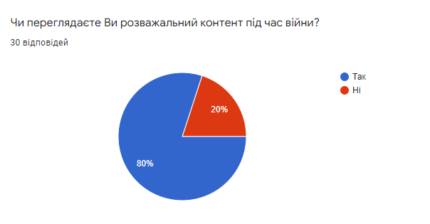
Вільне запитання визначило основну групу респондентів від 20–22 років, що склала 30 %. На запитання “Чи переглядаєте Ви розважальний контент під час війни?” 24 респонденти, що складає 80 %, відповіли “Так”, натомість
6 опитуваних – це 20 %, відповіли, що не дивляться розважальний контент
(рис. 3.13).
Рис. 3.13. Діаграма результатів 2 опитування. Питання 3

Відповіді на наступне запитання – “Якщо ви відповіли в передньому питанні „так“, то що саме ви переглядаєте?” – виявили, що найбільший відсоток становить перегляд соцмереж (79,3 %) та новин (75,9 %), а також відео на “YouTube” (62,1 %).
Запитання “Скільки часу ви витрачаєте на перегляд телешоу та серіалів щодня?” було необов’язковим, лише для тих, хто переглядає розважальний контент в умовах сьогодення. 19 респондентів відповіли, що не дивляться серіали та телешоу, 5 респондентів приділяють їм увагу до 3 годин, 4 опитуваних дали відповідь, що дивляться їх понад 3 години на день.
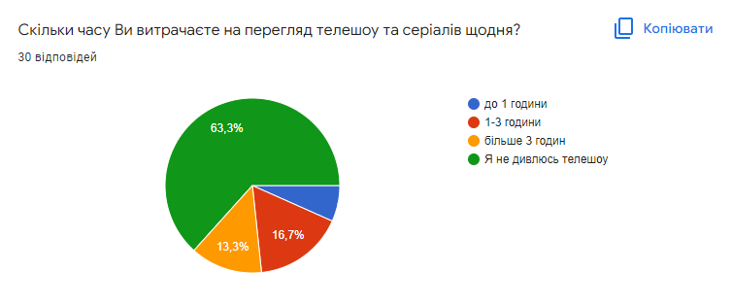
Рис. 3.14. Діаграми результатів 2 опитування. Питання 4

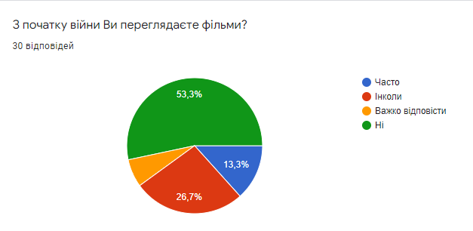
На рис. 3.15 ми бачимо тенденцію, яка вказує, що тільки 13,3 % осіб часто переглядають фільми, 26,7 % – інколи, 6,7 % осіб нейтральні до перегляду фільмів під час війни. 53,3 % мають негативний настрій щодо цього питання.
Рис. 3.15. Діаграма результатів 2 опитування. Питання 5

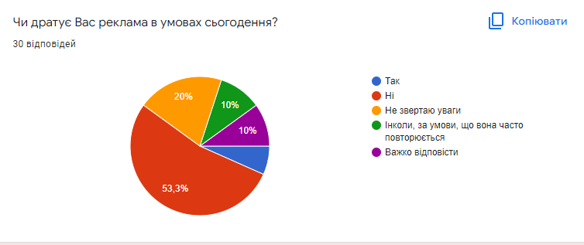
“Чи дратує вас реклама в умовах сьогодення?” – таке запитання було поставлене нашим респондентам. Наступна діаграма демонструє ставлення учасників опитування до реклами, яку вони бачать. Результати опитування показали, що на це запитання переважає відповідь “Ні”, а це становить 53,3 % – 16 осіб, тобто реклама не відволікає від перегляду того чи іншого матеріалу. Відсоток глядачів, що відповіли “Інколи, за умови, що вона часто повторюється”, склав 20 %. Лише 2 особи з загального числа респондентів відповіли, що реклама їх відволікає. Тобто ми можемо зробити висновок, що реклама в фільмі, серіалі не дратує людей, а особливо, коли йде переривання на “коротку рекламу” (рис. 3.16).
Рис. 3.16. Діаграма результатів 2 опитування. Питання 6

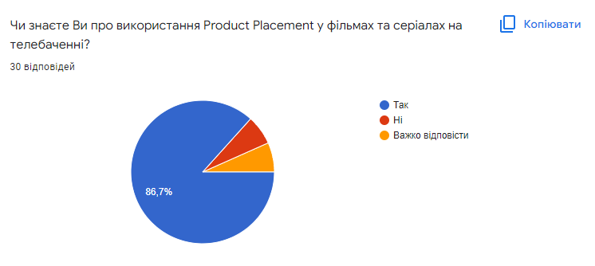
”Чи знаєте ви про використання product placement у фільмах та серіалах на телебаченні?» – саме це запитання може допомогти нам зрозуміти, наскільки глядачі обізнані про технологію product placement. Як ми бачимо з опитування, 26 з 30 глядачів знають про використання product placement у фільмах та серіалах на телебаченні. Решта респондентів розділилися: відповіли заперечно або ж не змогли відповісти.
Рис. 3.17. Діаграма результатів 2 опитупання. Питання 7
Наступне запитання може допомогти нам зрозуміти, наскільки глядачі обізнані про вплив прихованої реклами в період війни. Респонденти розділилися, але більша кількість – 13 осіб (43,3 %) – відповіли, що прихована реклама не має впливу на споживачів. Лише 26,7 % з 30 опитуваних вважають, що все ж таки таке рекламування має свій ефект.
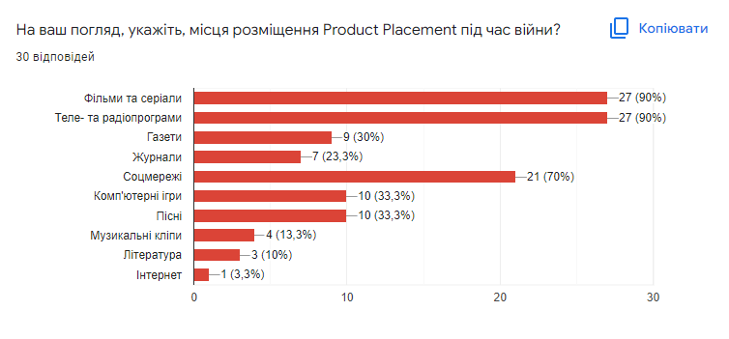
Рис. 3.18. Діаграма результатів 2 опитування. Питання 8

У першій частині нашого дослідження ми звернули увагу, що респонденти розуміють, що product placement в основному застосовується в фільмах, серіалах, теле- та радіопрограмах тощо. В другій частині опитування ми поставили запитання: «На ваш погляд, укажіть місця розміщення product placement під час війни?». Більшість відповіла та показала, що розуміється на тому, що product placement використовується в фільмах, серіалах та телешоу, а також у соціальних мережах.
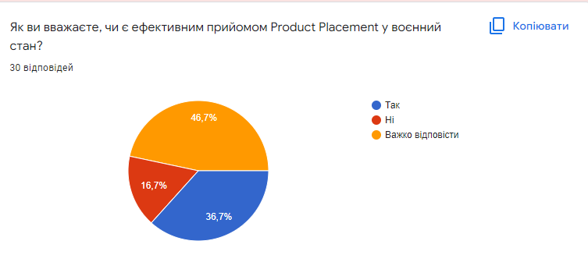
Останнє запитання нашого опитування “Як ви вважаєте, чи є ефективним прийомом Product Placement у воєнний стан?” (рис. 3.19).
Рис. 3.19. Діаграма результатів 2 опитування. Питання 9

Ознайомившись із відповідями, можна зробити висновок, що product placement у воєнний стан вливає лише на 11 з 30 опитуваних, 5 респондентів відповіли «Ні»,
це зрозуміло, адже лише іноді люди піддаються впливу цієї технології. 14 осіб
з 30 утрималися від відповіді. Натомість у порівнянні закордонного product placement з українським з’явилася думка, що закордонний на 90 % впливає на споживацьку поведінку.
Отже, підводячи підсумки даного соціологічного дослідження ми з’ясували, що основні теорії щодо product placement підтвердилися, а саме:
- споживачі знають про технології product placement та 88,5 % можуть її розпізнати;
- більшість споживачів дивляться фільми, серіали, телешоу;
- більшість людей ставить до реклами нейтрально за умови, якщо вона нечасто перериває улюблений фільм чи телешоу;
- багато хто впевнений у тому, що product placement впливає на переваги споживачів, споживацьку поведінку тощо;
- також 55,8 % респондентів вважають, що показ товару/послуги в фільмі/телешоу іноді є ефективними ніж рекламні ролики;
- 90,4 % переконанні, що product placement допомагає підвищити впізнаваність товару/послуги;
- 73,1 % вважає product placement ефективним прийомом;
- розміщення продукту є більш прийнятним, коли його важко помітити так вважають 61,5 %;
- лише 7,7 % схильні до покупки товару, коли бачать його в сюжеті фільму/телешоу;
- український Product Placement має 19,2 % впливу на споживачів.
Воєнний стан вніс свої корективи, тому люди стали менше переглядати фільми та серіали, частіше вони цікавляться новинами. Також якщо в першій частині опитування було видно, що product placement мав свій вплив на споживачів, то зараз цей рівень впливу посередній. Це зумовлено ситуацією в країні, фінансовою забезпеченістю, адже багато хто втратив роботу через війну та економить на своїх бажаннях.
Було виявлено як позитивні, так і негативні ознаки product placement.
Коли взаємодія продукту пов’язана з головним героєм і продукт вдало інтегрований в сюжет фільму, то ефект на зорову пам’ять посилюється.

Таким чином, прихований ефект, що створює product placement, з одного боку може посилювати вплив на зорову пам’ять, а з іншого – запам’ятовуваність і відтворення бренда згодом може зменшуватися. Як показують результати опитування, глядач спочатку упереджено ставиться до рекламованих товарів, але все одно вони залишаються в його підсвідомості. Натомість є такі товари, які, хоч як віртуозно не були б подані та вписані в сюжетну лінію, глядачем не сприймаються, наприклад алкоголь або тютюн. Тут чітко видно, що існує пряма залежність, а саме що людина споживає в житті та чи зверне увагу на рекламований товар. Тобто не можна гарантувати на 100 %, що спонукання глядача призведе до покупки товару. Глядач просто може сприйняти це повідомлення як щось буденне і не надати цьому значення, навіть якщо сюжетну інтеграцію бренда в фільмі буде проведено грамотно.

3.2. Перспективи розвитку Product Placement в Україні та оцінка ефективності використання
В умовах тенденції розвитку ринку маркетингових комунікацій великі компанії, що мають достатні ресурси, без сумніву, використовують таку технологію, як product placement. Адже це стало набагато ефективніше у порівнянні з іншими видами комунікацій. Таким чином, створюється певний комплекс просування на ринку, що зі свого боку дозволяє брендам ознайомити цільову та інші аудиторії з пропонованим продуктом та його перевагами.
Для сучасного споживача найчастіше саме традиційні медіа є невід’ємним видом для отримання інформації, у нашому випадку, про товар або послугу, та при перенасиченні рекламою викликають роздратування в споживача. На зміну традиційним медіа приходять новітні технології, серед яких нейролінгвістичне програмування, product placement, арома-маркетинг, крос-промоушен, кіномерчандайзинг, вірусний маркетинг та ін. У цих умовах технологія просування product placement є більш витонченою та заснованою на неявному механізмі впливу на споживацьку аудиторію.
У ході дипломного проєкту було проведено дослідження перспективи розвитку product placement в українських фільмах, серіалах, телешоу, музичних кліпах,
їх обґрунтування та оцінка ефективності.
Наразі в нашій країні війна, та ефективність цієї рекламної технології стала нижчою у порівнянні з довоєнним періодом. На це впливає попит, який знизився на більшість товарів та послуг, як і трафік споживачів. Люди ховалися від війни в безпечніші місця. От і компанії призупинили свою діяльність через те, що співробітники прагнули уникнути обстрілів, окупації. Звідси почалися проблеми з логістикою. Багато українців пішли на службу в ЗСУ та тероборону, хтось зайнявся волонтерською діяльністю. Та ті компанії, що продовжили свою діяльність, стверджують, що обіг різко знизився. Тому практично всі компанії відмовлялися від реклами, аргументуючи це своїми побоюваннями та невпевненістю в майбутньому.
Через війну до 35 % бізнесу в Україні призупинило свою роботу в очікуванні мирного часу, 1 % припинив свою діяльність і відновлювати не планує. Це дуже сумні цифри, а головне – великий збиток для компаній. Тому коли компанії повернуться до всіх маркетингових комунікацій – це питання часу.
За останнє десятиліття кількість і вартість оплачуваних розміщень істотно збільшилась, оскільки бренди стали охочіше вкладати кошти в умілу інтеграцію своїх логотипів і продуктів у сюжетні лінії, які розкриють їх активи значущим чином [16].
Глобальні доходи від розміщення продукту відновили зростання у 2021 році. Вартість інтеграцій брендів виросла на 13,8 % завдяки сильнішому економічному зростанню, світським тенденціям в медіа, що сприяють брендовим розвагам,
і збільшенню масштабів використання великими брендами розміщення продуктів у медіаконтенті. Оскільки вартість інтеграції продуктів у США збільшилася на 14,6 %, вони стали головним каталізатором в зростанні кількості розміщення продуктів, орієнтованих на мобільних й молодих споживачів за допомогою потокового відео [16].
Прогнозується, що глобальні витрати на рекламу та маркетинг зростуть на 7,6 % у 2022 році, оскільки загальний сектор реклами та маркетингу масово розширюється. В основному за рахунок 12,5 % зростання в сегменті цифрових та альтернативних медіа [18].
Незважаючи на величезну популярність product placement у світі, ця технологія в Україні не може зрівнятися з закордонною тенденцією розвитку. Звісно, перевагою цього прийому є масштабність охоплення споживачів, які не можуть уникнути такого виду реклами в кінострічці, але в більшості випадків українська подача product placement є дуже низької якості. І на це є свої причин. Однією з таких є те, що більшість режисерів української кіноіндустрії згадує про технологію product placement занадто пізно, тобто коли фільм уже знято на етапі промо-кампанії. Режисери вже не мають змоги запропонувати рекламодавцям щось більше за логотип на постері, що більшою мірою схоже на спонсорство. А це рекламодавців мало цікавить.
Ще одна з причин – велика кількість у стрічці докучливих сцен із рекламованим продуктом, що викликає роздратування аудиторії до фільму або до самого продукту. Тому дуже важливо звернути увагу на цей факт під час зйомок та обрати оптимальну кількість сцен та часу, щоб рroduct placement не став нав’язливим та органічно вписувався в цілому.
Основна ідея product placement – це м’яке, майже непомітне, без прямих та агресивних закликів до покупки привернення уваги споживача на якусь мить,
не відходячи від сюжету фільму. Та про це в українських кінокартинах іноді забувають.
Процес інтеграції рекламованого товару в сюжет й ефективність від цього напряму залежать від обох сторін – від режисера та замовника, та важливо, аби робота над цим велася до початку знімального процесу.
Більш втішна ситуація у творців серіалів. Через ряд факапів з просуванням товарів у сюжеті серіалу вони знають, що партнерів доречно шукати на етапі написання сценарію, і це схоже на закордонну практику впровадження product placement. Тоді можна інтегрувати продукт та отримати ефективний результат.
Українські серіали також мають великий успіх за кордоном – формати “Слуга народу” та “Нюхач” продані до інших країн. Із розвитком серіального телепродукту канали та сейлзхауси почали активніше шукати спонсорів, проте їхня частка в українських серіалах досі залишається несуттєвою [35]. Через відмову деяких компаній від рекламування у такий спосіб вони можуть зіткнутися з проблемою постачання продукції в інші країни.
Product placement використовується і в телешоу. Ефективність від такого використання залежатиме від правильного вибору проєкту під свій продукт, а також грамотної інтеграції, інакше таке вплетення буде дратувати глядачів і не принесе ефективних результатів. Рекламований продукт або сам бренд має бути частиною проєкту, доповнювати його. Немає сумнівів у доцільності розміщення товару в телешоу, на відміну від фільмів та серіалів, адже більшість українських проєктів – це
куплені формати, які вже добре себе показали в інших країнах, а отже, менше ризиків “провалитися”.
Ефективність product placement залежить від самого продукту. Якщо продукт класний та чудово поданий в кінострічці, то тут жодних зауважень. Навіть якщо продукт так собі, але приносить кошти компанії, то теж добре, але ж якщо продукт поганий і ніякого прибутку не приносить, то питання – навіщо взагалі такий продукт рекламувати.
Усе більше компаній, порівняно з 2019–2020 роками, починають виявляти інтерес до технології product placement, тож продюсери піднімають ціни на такий вид реклами.
Forbes Ukraine опитало експертів ринку стосовно вартості product placement в українському кіно. Представлені цифри вражають. За даними видання, одна сцена з product placement в українському фільмі обійдеться замовнику в 300–500 тис грн.
Такі цифри надав Film.ua, який причетний до створення фільмів “Скажене весілля»ї” та “Віддана” [42].
Генеральний директор StarLight Brand Content Андрій Тюленєв стверджує, що у світі ринок product placement зростає на 10 % щорічно. В Україні, за його словами, темпи зростання досягають 30 % [42].
СЕО агенції інтегрованих рішень Brandly by FILM.UA Group Юлія Пилипенко стверджує, що кіно дозволяє не лише показати продукт або послугу, а й сформувати модель споживання. На думку Пилипенко, для успішного просування необхідна участь у мінімум двох сценах, аби бренд помітили. Разом із тим, продюсер серіального виробництва “Нового каналу” Олександр Ткаченко вказує, що поріг входження в серіали набагато нижчий – від 20 000 грн за сцену [42].
Українські фахівці також зазначають, що не просто мають бажання отримати гроші від спонсорів, а в першу чергу вирішують поставлені завдання. Наприклад, прагнуть підвищити лояльність до продукту або сформувати модель споживання.
У таких випадках фільм може стати сильним комунікаційним майданчиком [42].
Стандартними способами в Україні домогтися повноцінного розвитку product placement складно, адже для цього потрібні широкі чи цільові охоплення.
Через нестабільне виробництво серіалів і фільмів в Україні product placement активно використовують в телешоу. Але з розвитком нових технологій кількість українських споживачів, що входить в аудиторію ТБ, зменшується. Певний відсоток глядачів не дивляться українські телешоу.
Керівник “Media First Ukraine” Дмитро Мошаров про ситуацію в Україні стверджує, що product placement у фільмах та серіалах – один з найменш розвинених напрямків. Попри те, що український кінематограф розвивається і продакшен-студії залучають спонсорів, рекламодавці бояться використовувати product placement [35].
Існують декілька ключових факторів, які підсилюють побоювання спонсорів щодо ефективності використання product placement. По-перше, це якість українського відеоконтенту. Однак цей фактор досить суб’єктивний, адже на сьогодні можна помітити зростання якості виробництва українських продакшенів.
По-друге, product placement не може надати гарантованих показників, як прямий маркетинг, де заздалегідь відомо охоплення та рейтинги.
По-третє, наприклад, певний бренд вже має готовий до просування товар, тоді як фільми знімаються досить тривалий час. Якщо на момент пропозиції відсутній чіткий затверджений сценарій, в процесі створення фільму він може перероблятися.
І замовник product placement спочатку має вкласти гроші, а вже потім чекати негарантованих результатів.
Ще один фактор: не можна виключати провальність кінострічки. Фільм або серіал просто може не зібрати запланованої кількості переглядів. У такому випадку для замовника це буде марною тратою бюджету.
Все ж таки ефективність від розміщення продукту в фільмі та серіалі є, якщо враховувати всі фактори та критерії. Адже глядачі можуть неодноразово повертатися до перегляду, що збільшуватиме аудиторію, і це буде мати довготривалий ефект для рекламованого продукту.
У США популярні голлівудські фільми мають свої сайти, де розміщено інформацію про рекламовані бренди із зазначенням адрес магазинів, згаданих у сюжеті фільму. Це робиться для того, аби споживач мав можливість отримати побачений товар. На жаль, в Україні такої практики немає.
Музичні кліпи зірок стали ще однією платформою для впровадження product placement. Безсумнівно, у фільмах, серіалах та телешоу ця технологія почала свій розвиток уже давно. У порівнянні з цим у музичних кліпах product placement активно почав використовуватись лише недавно. Наразі можливості впровадження брендів у музичні кліпи необмежені. Вибір кліпу залежить від самого продукту.
Із шаленим розвитком соціальних мереж product placement стає все більш популярним на цих платформах. І маленькі компанії, і великі корпоративні бренди тепер покладаються “Instagram”, “YouTube” та нову мережу “TikTok”. “Instagram” – одна з перших соціальних мереж, де з’явилася можливість просувати й продавати продукцію. Сьогодні він переповнений різноманітною рекламою, у тому числі й прихованою, тому що саме в цій соціальній мережі міститься велика кількість як платних, так і безкоштовних можливостей для рекламування. Останніми трендами product placement стала прихована реклама в “Stories” за допомогою блогерів. Блогери використовують product placement усюди – у своїх історіях, постах, фото та відеоматеріалах, рекламуючи різноманітні товари або послуги. Великий попит на таке просування створює більшу наближеність до споживача. Адже блогерів суспільство сприймає як таких, кому можна довіряти. Рекламуючи товар на власному досвіді, вони створюють враження, що цей товар хороший.
Нині product placement стає першочерговим засобом комунікації зі споживачами. При цьому творцям product placement вдається залучити весь спектр психологічних прийомів впливу на аудиторію.
Проведений аналіз дає змогу зробити висновок, що product placement використовується в українському медіапросторі, але має низький рівень розвиненості. Також відсутнє законодавче регулювання сфери product placement, через що виникають порушення Закону України «Про рекламу», а саме ухилення від сплати податків. Адже ця технологія тісно пов’язана з прихованою рекламою, тому що споживач не завжди може її розпізнати та ідентифікувати.
Без сумніву, наукові та прикладні дослідження українського product placement обмежені. Також не розроблено методик і методологій цієї маркетингової комунікації.
Далі, як зазначалося вище, ще одна проблема – це часовий розрив і невизначеність досягнення результату, відсутність точних критеріїв і методики оцінки ефективності product placement.
Прихований контекст дозволяє маніпулювати споживчою поведінкою та психологією покупців, однак часто він є надокучливим. Завуальованість потужно впливає на психіку людини, що може призвести до програмування чи спотворення мотивів здійснення покупки.

3.3. Рекомендації для створення ефективного Product Placement в українському кіно
У зв’язку з виявленими проблемами технології product placement у попередніх розділах нами було сформульовано загальну концепцію застосування product placement в українській кіноіндустрії. Крім того, на основі дослідження було запропоновано ряд рекомендацій щодо створення ефективного product placement.
Проаналізувавши дані дослідження й тенденції розвитку закордонного та вітчизняного product placement, ми виділили й сформулювали основні фактори, що впливають на ефективність product placement у кіно.
Ряд рекомендацій для більш успішного функціонування product placement в українській кіноіндустрії зі застосуванням головного героя:
- продукція певного бренда повинна використовуватися персонажем в залежності від того, які цілі та мету переслідує компанія. Але в більшості випадків головній герой повинен бути з позитивним образом;
- персонаж, що взаємодіє з продуктом – це взірець прикладу, тому він повинен бути з яскравим зразком для наслідування та привабливістю для глядача;
- де і як саме герої кінокартини споживають рекламований товар стає другорядним, якщо сама подача продукту зроблена професійно та гармонійно поєднуються з героєм в сюжеті;
- основною метою повинно стати не те як споживають товар, а те що саме цей товар використовується певним персонажем;
- необхідно чітке розуміння цільової та інших аудиторії бренда;
- зразок наслідування персонажа повинен бути привабливим і мати риси, якими б глядач хотів володіти;
- модель наслідування головного героя повинна бути зрозуміла та близька глядачеві.
На нашу думку, при дотриманні наших рекомендацій формуватиметься позитивний імідж продукту, відбуватиметься залучення нових споживачів та закріплення лояльності серед наявних, зросте впізнаваність, можливе збільшення обсягу продажу товару завдяки посиленню позицій компаній на ринку, підвищуватиметься конкурентоспроможність, а звідси – рівень прибутку.
Розглянемо ряд рекомендацій для успішнішого функціонування product placement в українській кіноіндустрії без залучення головного героя. Таке можливо, коли сценарій фільму чи серіалу не дає змоги прив’язати product placement до певного героя або ж коли персонаж не має чіткого зразка наслідування:
- у сюжеті першочерговою стає ситуація в якій споживають продукт;
- ситуація в якій використовується продукт повинна бути чіткою, позитивною і впізнаваною;
- ситуація в якій залучений товар повинна повторитися декілька разів за для того, щоб сформувати чіткий стереотип споживання продукту;
- ситуація повинна чітко відображати ситуацію в житті споживача;
- не потрібно перенасичувати сюжет рекламованим товаром;
- замовники повинні брати участь у процесі створення сцен в яких буде впроваджено продукт;
- product placement повинен залишатися product placement, тобто в ситуації повинен бути поданим максимально ненав’язливо, щоб це не було прямим маркетингом та не викликало роздратування глядача;
- ситуація споживання не повинна викликати суперечність ідеї бренда;
- потрібно вибудувати ситуацію так, щоб інші рекламовані товари не заважали створенню позитивного іміджу саме вашого рекламованого товару.
На практиці закордонного product placement можна помітити, що велике значення має контекст, у який інтегровано товар, а не просто показ бренда або логотипа. На наш погляд, при дотриманні запропонованих рекомендацій можливо ефективно використовувати product placement в українській кіноіндустрії, а саме звертати увагу глядача на продукт замовника, збільшувати впізнаваність бренда, формувати необхідне сприйняття.
Головне правило та рекомендація: вдалий product placement – той, на якому не акцентували увагу, однак його помітили.
Для прикладу ефективного використання product placement можна навести голлівудські фільми, як серія бондіани “Джеймс Бонд 007”, в яких агент 007 використовує костюми та неформальний одяг відомих брендів (“Tom Ford”, “Massimo Alba”), годинники від “Omega”, що використовуються в сюжетах ще з
1995 року, автомобілі марки “BMW”, “Aston Martin”, “Land Rover”, а також такі продукти, як: алкоголь, цигарки, зброя, їжа тощо. Далі для прикладу можна навести не менш відомий фільм “Тепло наших тіл”, де головні герої виживають в умовах зомбі-апокаліпсису. У фільмі можна помітити бренд пива “Corona Extra” та автомобіль марки “BMW”, а саме модель Z4. У кінокартині “Злочинець” фігурують машини марки “BMW” та досить цікавий product placement був для треку “Late Night” відомого діджея Solomun. “Джентельмени” від кінорежисера Гая Річі вважається одним із найстильніших фільмів 2020 року, адже спортивні костюми, які вдягали головні герої, полонили серця глядачів. Мало не кожен хотів приміряти саме цей костюм, тому бренд Lonsdale спеціально випустив колекцію популярних костюмів. Також варто згадати корейський серіал “Гра в кальмара”, в якому обігруються жорсткі ігри на виживання заради грошового призу. За сюжетом, головні герої були однаково вдягнуті в зелені костюми з порядковим номером гравця та в сліпони від бренду “Vans”. І хоча бренд інтегрувався без яскравого лого, продажі “Vans” зросли на 7800 %, бо взуття було щоденним помічником героїв у їхніх завданнях. Наведені приклади досить ефективні, тож можна стверджувати, що продажі брендів, задіяних у кіно, зростали після виходу стрічок.
Результати проведеного соціологічного опитування, наведеного в попередній частині, виявили як позитивні, так і негативні ознаки product placement у кіноіндустрії. Дослідження показало, що наскільки б віртуозно не було інтегровано продукт, спочатку глядач негативно його сприймає, проте все одно запам’ятовує. Коли з продуктом взаємодіє головний герой, то зоровий образ фіксується краще.
Та ефект від такого надокучливого демонстрування бренда згодом може знижуватися. На практиці для більшості респондентів подібні згадки дають досить високий рівень запам’ятовування, однак, на жаль, низький рівень спонукання до покупки. Тобто прихована реклама працює тільки на впізнаваність бренда, у той час як підвищення інших споживчих властивостей не спостерігається.
Усупереч нашій теорії, product placement більшою мірою не впливає на стимулювання покупки у глядача, а причиною слабкої ефективності є низький рівень виконання product placement в українській кіноіндустрії. Під низьким рівнем ми маємо на увазі перенасиченість сюжетної лінії та нав’язливість, яка не створює потрібного нам ефекту. У зв’язку з цим нами було розроблено рекомендації щодо подолання неефективного використання product placement. Перелічені вище рекомендації будуть сприяти ефективності product placement в українському кіно.
Ми вважаємо, що ці рекомендації можуть бути корисні при складанні маркетингового плану просування продукту для підвищення споживчого інтересу до товару чи послуги із використанням product placement.
Під час проведення дослідження у зазначеній галузі ми дійшли висновку, що product placement є одним з основних видів комунікацій для компаній із достатніми бюджетами. Але ця технологія має досить специфічну нішу застосування, її не можна виділити як самостійний вид комунікації, оскільки він тісно пов’язаний з іншими елементами маркетингового процесу. Адже якщо продукт буде грамотно інтегровано в сюжет, то до виходу стрічки потрібно зробити так званий «прогрів», щоби закріпити ефект від product placement. Таким чином, можемо сказати, що в українському кіно ця технологія не виконує своєї функції. Адже порівняно з закордонним product placement український набагато відрізняється від реалій.
Також у ході дослідження ми виявили, що product placement не працює і не дає бажаного ефекту під час воєнного стану в країні, людям стає байдуже, що, наприклад, у сцені серіалу головна героїня їсть морозиво української торгової марки. Однак по закінченні війни ми повернемося до нормального, стабільного життя, і тоді для розвитку product placement можуть з’явитися нові чинники, які внесуть суттєві корективи в сприйняття товару споживачем.
На нашу думку, основною причиною неспроможності українського product placement є неправильне ставлення до основних прийомів цієї технології,
що призводить до марного витрачання коштів та неотримання бажаного ефекту від обраного інструменту.
У цьому розділі ми провели соціологічне дослідження, аби зрозуміти ефективність такої технології та ставлення споживачів до неї до воєнного стану та під час війни. Попередньо ознайомилися з різними дослідженнями закордонних фахівців в цій галузі. Урешті було застосовано кількісний метод збору даних, а саме анкетування.
За результатами дослідження можна зробити висновок, що респонденти розуміють сутність поняття «product placement». Також підтвердилися основні наші теорії, а саме: споживачі знають й можуть розпізнати технологію, тому цей прийом є ефективним за умови, якщо він грамотно використаний у сюжеті. Product placement трішки впливає на споживацьку поведінку, та більше – на впізнаваність бренда. Інформація про рекламовані продукти все одно залишається в підсвідомості. Закордонний product placement має сильніший ефект, ніж український, адже згаданий товар виглядає в сюжеті гармонійніше. Але ми виявили, що в умовах війни product placement не працює і не дає тої ефективності, як в спокійні часи.
Далі ми розглянули перспективи розвитку product placement та їх обґрунтування в українській кіноіндустрії. Ознайомилися з думками провідних спеціалістів рекламної сфери щодо розвитку цієї технології в Україні. Розглянули основні побоювання замовників при використанні product placement, а саме: якість відеоконтенту в Україні, технологія не може надати точних показників, результати не гарантовані, процес впровадження продукту може затягнутися на місяці. Далі на закордонному досвіді оцінили українське використання технології. У наступній частині ми створили ряд рекомендації щодо створення ефективного product placement в українській кіноіндустрії.

ВИСНОВКИ

Під час проведення дослідження ми визначили, що product placement є одним з основних видів нової комунікацій. Але ця технологія має досить специфічну сферу застосування, та її не можна виділити як самостійний вид комунікації, оскільки він тісно пов’язаний з іншими елементами маркетингового процесу.
У ході проведення аналітичної роботи та наукового дослідження були зроблені наступні висновки:
- Досліджено сутність понять «маркетингова комунікація» та «product placement», історію та сучасний стан product placement. Після ознайомлення з попередніми дослідженнями науковців та фахівців рекламної сфери було визначено поняття. Комунікація – це взаємодія між різними суб’єктами, при якому здійснюється обмін інформацією. Просування – це форма повідомлень, які компанія застосовує для інформування, нагадування, переконання. Але якщо маркетингові комунікації – це, як правило, реклама, стимулювання збуту, персональні продажі, формування громадської думки, то просування дає можливість компаніям реалізовувати весь потенціал комунікацій на ринку. Також product placement – це прийом прихованої реклами конкретних брендів, продуктів, що застосовуються у телевізійних програмах, фільмах, комп’ютерних іграх, музичних кліпах. Використовується логотип продукції або створюється макет, що нагадує про певний продукт, робиться акцент на його споживчих якостях. Вибір та правильна комбінація маркетингових комунікацій та їх інструментів є важливою складовою успіху бренда.
- Досліджено українські та світові тенденцій в product placement. Опрацьовано іноземні та вітчизняні практики впровадження цієї технології маркетингових комунікацій в різних медіа. Крім того, ця технологія є складовою таких програм, як крос-промоушен, кіномерчандайзинг, спонсорські програми, talent-relations, ліцензування. Впровадження product placement у різні медіа є ефективним та водночас ризикованим явищем. Також досліджено переваги та недоліки цієї технології, які вказують на те, що з одного боку product placement може бути ефективним та вигідним для всіх учасників просування товару або послуги,
а з іншого – може стати марною тратою часу та рекламного бюджету замовника.
- Проаналізовано перспективи розвитку product placement в Україні в фільмах, серіалах, телешоу, музичних кліпах, обґрунтовано їх та оцінено ефективність такого прийому в українському медіапросторі.
- На основі соціологічного дослідження розроблено ряд пропозицій рекомендаційного характеру. Запропонована система рекомендацій спрямована на поліпшення ефективності інструменту маркетингових комунікацій product placement.

СПИСОК ВИКОРИСТАНОЇ ЛІТЕРАТУРИ

- Олещук М. Впровадження інноваційних ІТ-технологій як напрям підвищення конкурентоспроможності банків на ринку банківських послуг України. Часопис сумської академії банковської справи. 2011. № 1 (6E). С. 351–357.
- Норіцина Н. Маркетингова політика комунікацій : курс лекцій. Київ : МАУП, 2003. 120 с.
- Котлер Ф., Картаджайа Х., Сетиван А. Маркетинг 3.0. от продуктов к потребителям и далее – к человеческой душе / пер. с англ. А. Заякина. Москва : Эксмо, 2011. 240 с.
- Комплекс маркетингових комунікацій та його складові. Studopedia.com.ua. URL: https://studopedia.com.ua/1_232064_kompleks-marketingovih-komunikatsiy-ta-yogo-skladovi.html (дата звернення: 19.05.2022).
- Хмарська І. Сутність та значення комплексу маркетингових комунікацій підприємств. Вісник хмельницького національного університету. 2011. № 6, Т. 2. С. 114–118.
- Габинская O., Дмитриева Н. Маркетинговые коммуникации: учеб. пособие для студ. учереждений высш. проф. образования. Москва : Издательский центр “Академия”, 2010. 240 с.
- Product placement, life placement, вирусный маркетинг, ambient media. Studopedia.org. URL: https://studopedia.org/7-102797.html (дата обращения: 19.05.2022).
- Product placement как разновидность скрытой рекламы и техника его эффективного применения. Booksonline.com.ua. URL: https://booksonline.com.ua/view.php?book=113643 (дата обращения: 19.05.2022).
- Санакоєва Н.Д. Прихована реклама і product placement в Україні: сучасні тенденції та зарубіжний досвід. Молодий вчений. Запоріжжя, 2015. № 2 (17). С. 561–563.
- Про рекламу : Закон України від 03.07.1996 р. № 270/96-ВР. Законодавство України : база даних / Верхов. Рада України. Дата оновлення: 21.03.2021. URL: https://zakon.rada.gov.ua/laws/show/270/96-%D0%B2%D1%80#Text (дата звернення: 22.05.2022).
- Ephron E. The Paradox of product placement. Mediaweek. 2003. № 20. С. 20–30.
- Маліношевська К. І. Особливості product placement в Україні. Економічний часопис-XXI. 2021. № 1/2. С. 43–45.
- Wilson R. T., Till B. D. Product placements in movies and on Broadway. International Journal of Advertising. The Review of Marketing Communications. 2011. Vol. 30, № 3. C. 373–398.
- Gupta P., Pola B., Lord R. Product placement in Movies: The Effect of Prominence and Mode on Audience Recall. Journal of Current Issues and Research in Advertising. 1998. № 20 (1). С. 47–59.
- Уэннер Л. Об этике product placement в развлекательных жанрах медиа. Москва : Эт Сетера Паблишинг, 2004. С. 61–64.
- Global Product Placement Forecast 2020. Pqmedia.com. URL: https://www.pqmedia.com/product/global-product-placement-forecast-2020/ (last accessed: 22.05.2022).
- Global Product Placement spend up 14.5 % to $ 20.6B in 2019, but COVID-19 impact to end 10-Yr growth streak in 2020; strong rebound seen in '21 on TV, Digital, Music Growth. Prweb.com. URL: https://www.prweb.com/releases/global_product_placement_spend_up_14_5_to_20_6b_in_2019_but_covid_19_impact_to_end_10_yr_growth_streak_in_2020_strong_rebound_seen_in_21_on_tv_digital_music_growth/prweb17146134.htm (last accessed: 25.05.2022).
- Global ad and marketing spend. Prweb.com. URL: https://www.prweb.com/releases/global_ad_marketing_spend_pacing_for_7_2_rebound_in_2021_and_7_6_growth_in_2022_fueled_by_digital_audio_streaming_video_mobile_games_product_placement_influencer/prweb18360434.htm (last accessed: 25.05.2022).
- Product Placement, now starring in the streaming era. Bloomberg.com. URL: https://www.bloomberg.com/news/articles/2021-07-21/marketers-embrace-product-placement-in-streaming-tv-shows#:~:text=Global%20product%20placement%20spending%20is,data%20from%20researcher%20PQ%20Media (last accessed: 26.05.2022).
- Top 100 brands in 2020 movies – Product Placement. Concavebt.com. URL: https://concavebt.com/top-100-brands-in-2020-movies-product-placement/ (last accessed: 26.05.2022).
- Українські бренди помітили українське кіно. Скільки коштує product placement у вітчизняних фільмах. Forbes.ua. URL: https://forbes.ua/company/ukrainskie-brendy-zametili-ukrainskoe-kino-skolko-stoit-product-placement-v-otechestvennykh-filmakh-11022021-1000 (дата звернення: 27.05.2022).
- Аналитика. Перекрестный запрос: как кросс-промо помогает раскручивать кино. Kinometro.ru. URL: http://www.kinometro.ru/analytics/show/name/cross_promo_in_russia_1646 (дата обращения: 29.05.2022).
- Слагаемые эффективного кросс-маркетинга. New-retail.ru. URL: https://new-retail.ru/marketing/slagaemye_effektivnogo_kross_marketinga_6245/ (дата обращения: 29.05.2022).
- STOR Пляшка для води та їжі дитяча пластикова Свинка Пеппа. Myplay.ua. URL: https://myplay.ua/330063 (дата звернення: 29.05.2022).
- Набор "Minions - Миньоны". Prom.ua. URL: https://prom.ua/p972185798-nabor-minions-minony.html (дата обращения: 29.05.2022).
- Unskippable: актуальный взгляд на Product Placement в мире и в Украине от Media First Ukraine. Sostav.ua. URL: https://sostav.ua/publication/unskippable-aktualnyj-vzglyad-na-product-placement-v-mire-i-v-ukraine-ot-media-first-ukraine-78731.html (дата обращения: 30.05.2022).
- Михайло Ясинський: "Фільм "Зірки за обміном" - цілком успішне кіно, і продакт-плейсмент у ньому об'єктивно ефективний". Mmr.ua. URL: https://mmr.ua/show/mihail-yasinskij-film-zirki-za-obminom-vpolne-uspeshnoe-kino (дата звернення: 30.05.2022).
- “Все буде добре”: темперамент и развитие речи ребенка (ВИДЕО). Tv.ua. URL: https://tv.ua/tv/teleshou/902407-vse-bude-dobre-temperament-i-razvitie-rechi-rebenka-video (дата обращения: 30.05.2022).
- Холостяк 11 – Випуск 12 від 21.05.2021. Фінал. YouTube. URL: https://www.youtube.com/watch?v=4scATYy8jL0 (дата звернення: 01.06.2022).
- Школа. Недитячі ігри. 1 серія. YouTube. URL: https://www.youtube.com/watch?v=m_L7oBTrDEo (дата звернення: 01.06.2022).
- Битва экстрасенсов. Сезон 20. Выпуск 12 от 18.12.2019. YouTube. URL: https://www.youtube.com/watch?v=l9eQ_x4Xxzc (дата обращения: 01.06.2022).
- Гаркавенко С.С. Маркетинг: підруч. для студ. екон. спец. вищ. навч. закл. Київ : “Лібра”, 2002. 708 с.
- Сергій Бабкін – Де би я : Кліп Київстар. YouTube. URL: https://www.youtube.com/watch?v=kOZE_thv2Ho (дата звернення: 01.06.2022).
- Product placement? Клип? Клип как Product placement. Sostav.ua. URL: https://sostav.ua/publication/product-placement-klip-klip-kak-product-placement-87007.html (дата обращения: 01.06.2022).
- Ivan Dorn – Afrika. YouTube. URL: https://www.youtube.com/watch?v=yyIF9jmEb1s (last accessed: 01.06.2022).
- Мастер-класс по product placement. Клип Тимати и Егора Крида. Advesti. URL: https://www.advesti.ru/news/tvradio/master-klass_po_product_placement_klip_timati_i_egora_krida_16-10-2020/ (дата обращения: 02.06.2022).
- Product Placement — A Good Advertising Adaptation? Business2community.com. URL: https://www.business2community.com/marketing/product-placement-good-advertising-adaptation-02026643 (last accessed: 02.06.2022).
- Karrh, James A. Brand Placement: Impression Management product of Audience Impac: Ph.D dissertation / College of Journalism and Communications. Florida, Gainesville. 1998. C. 40–41.
- Finn, Adam. Print Ad Recognition Scores: An Information Processing Perspective. Journal of Marketing Research. 1998. № 25. С. 168–177.
- Gupta P., Gould S. Consumers’ Perceptions of the Ethics and Acceptability of product placements in Movies: product Category and Individual Differences. Journal of Current Issues and Research in Advertising. 1997. Vol. 19, № 1. C. 37–50.
- Скільки коштує product placement в українському кіно. Нове укпаїнське кіно. URL: https://www.cinema.in.ua/product-placement-ukrainskomu-kino/ (дата звернення: 04.06.2022).
- Продакт-плейсмент по-украински: почему получилось у "Скаженого весілля". Delo.ua. URL: https://delo.ua/lifestyle/prodakt-plejsment-po-ukrainski-pochemu-poluchilo-352603/ (дата обращения: 05.06.2022).

Додатки
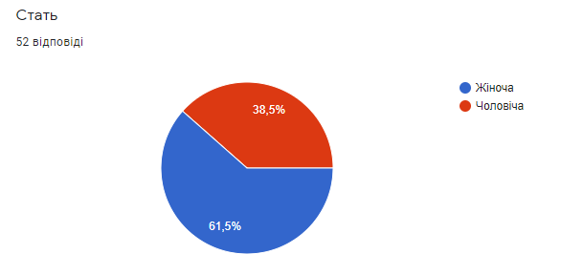
Додаток А
Додаток Б
Анкета
1 | 2
Запитання | Варіанти відповіді
- Вік: | Вільна відповідь
- Стать: | - Жіноча  - чоловіча
- Скільки часу ви витрачаєте на перегляд телешоу щодня? | - до 1 години  - 1-3 години  - більше 3 годин  - Я не дивлюсь телешоу
- Як часто ви переглядаєте фільми щомісяця? | - Часто  - Інколи  - Важко відповісти
- Як ви ставитесь до реклами? | - Позитивно  - Нейтрально  - Негативно
- Чи відволікає вас реклама товарів від перегляду фільму, телешоу тощо? | - Так  - Ні  - Не звертаю уваги  - Інколи, за умови, що вона часто повторюється  - Важко відповісти
- Чи знаєте ви про використання product placement у фільмах та серіалах на телебаченні? | - Так  - Ні  - Важко відповісти
- Що для вас являє собою прихована реклама? | Вільна відповідь

Продовження Додатку Б
1 | 2
- Як ви вважаєте, чи має вплив прихована реклама на споживацьку поведінку? | - Так, здійснює  - Ні, не здійснює  - Вкрай рідно, якщо рекламований товар поданий професійно  - Важко відповісти
- На вашу думку, що включає в себе поняття product placement? | - Технологія управління масовою підсвідомістю та купівельною поведінкою  - Прийом вплетення певного товару або послуги в сюжет  - Прихована реклама  - Спосіб спонсорування фільмів та телешоу  - Розміщення в ЗМІ певного товару або послуг  - Інше (вільна відповідь):
- На ваш погляд, укажіть, місця розміщення product placement? | - Фільми та серіали  - Теле- та радіопрограми  - Газети  - Журнали  - Інтернет  - Комп'ютерні ігри  - Пісні  - Музикальні кліпи  - Література
- На вашу думку, під впливом яких чинників формується споживча поведінка? | - Поради друзів, знайомих, близькиих  - Популярність товару або послуги  - Дизайн  - Якість товару або обслуговування  - Ціна товару або послуги
- Напишіть 3 фактори, що впливають на вибір того чи іншого товару/послуги? | Вільна відповідь
- Чи вважаєте ви, що показ товару/послуги в фільмі/телешоу є ефективними ніж рекламні ролики? | - Так, цей метод більш ефективний  - Інколи  - Ні, рекламні ролики мають більше впливу  - Важко відповісти
- Чи викликає більший інтерес та довіру головний герой фільму/телешоу при рекламуванні товару/послуги | - Так  - Іноді  - Ні, не викликає довіри  - Важко відповісти
- Чи може рекламування товару в фільмі/телешоу впливати на стиль життя? | - Так  - Ні  - Інколи  - Важко відповісти
Продовження Додатку Б
1 | 2
- Чи допомагає product placement підвищити впізнаваність товару/послуги? | - Так  - Ні  - Інколи  - Важко відповісти
- Як ви вважаєте, чи є ефективним прийомом product placement? | - Так  - Ні  - Важко відповісти
- Розміщення продукту є більш прийнятним, коли його важко помітити? | - Так  - Ні  - Інколи  - Важко відповісти
- Чи схильні ви до покупки товару, коли бачите його в сюжеті фільму/телешоу? | - Так  - Ні  - Інколи  - Важко відповісти
- Чи можете ви легко розпізнати використання product placement у фільмі/телешоу? | - Так  - Ні  - Інколи  - Важко відповісти
- Порівняйте ситуацію product placement в Україні та США? | Вільна відповідь
- Чи має український product placement вплив на споживачів? | - Так  - Ні  - Інколи  - Важко відповісти
- Чи має закордоний product placement на споживачів? | - Так  - Ні  - Іноді  - Важко відповісти
- На ваш погляд, до яким наслідків може призвести використання рекламних технологій? | - Покращення економіки країни  - Додаткове джереле доходу для держави  - Падіння культури  - Розщирення кругозору людей  - Деградації людини  - Розвиток для бренда  - Інше (вільна відповідь):

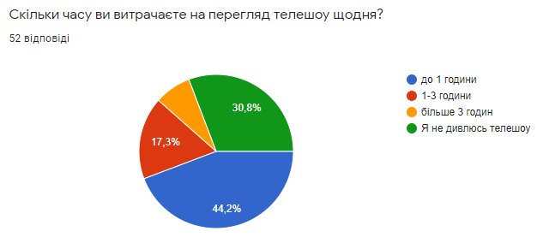
Додаток В

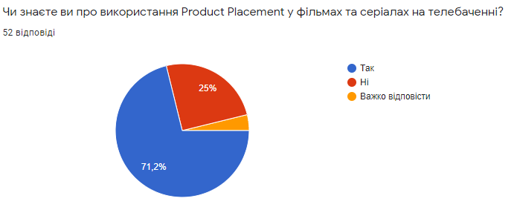
Додаток Г

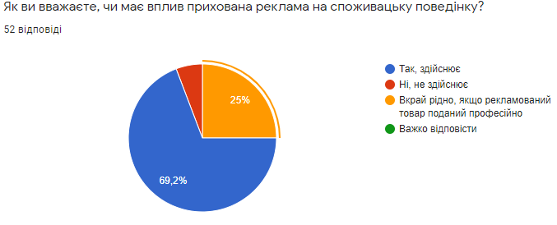
Додаток Д

Додаток Е
Напишіть 3 фактори, що впливають на вибір того чи іншого товару/послуги?
Поради друзів, родичів, новизна, дизайн, ціна
упаковка, впізнаваність, досвід
-
Дизайн, новий товар, ціна
Популярность, качество, рекомендация
Цена,качество,узнаваемость
Поради, реклама, якість
Цена, качество, страна производителя
Цвет, производитель, отзывы
Цена, качество, производитель
Производитель, качество, отзывы
Якість, ціна, бренд
Якість, ціна, реклама
Якість, виробник, ціна
Популярність, якість, ціна
Відгуки, якість, ціна
Взнаваність товару, ціна, рекомендації друзів/знайомих
Якість, вартість, доступність для придбання
якість вартість корисність
Якість, ціна , актуальність
Качество, цена, отзывы других потребителей о выбранном товаре
Каяество, цена, популярность
Популярність, якість, ціна
Актуалість, якість, виробник
актуальность,цена,качество
качество, производитель, цена
советы, производитель, цена
Акуальність, ціна, якість
Реклама, якість, ціна
Цена, качество, бренд
Советы, качество, производитель
Советы близких, качество, производитель
Дизайн, ціна, якість

Продовження Додатку Е
…
Якість, виробник, відгуки
бренд, ціна, якість
Виробник, якість, ціна
Актуальность, качество, бренд
Поради друзів, актуальність, якість
актуальність, бренд, якість
Потрібність товару, якість, ціна
Бренд, якість, ціна
Бренд, качество, цена
Качество, бренд, цена
Якість, ціна, популярність
Цена, качество, бренд
Ціна, доступність, популярність
Ціна, якість, актуальність
Ціна, популярність, якість
Популярність, цвна, якість
Качество, цена, популярность
Качество, популярность, цена

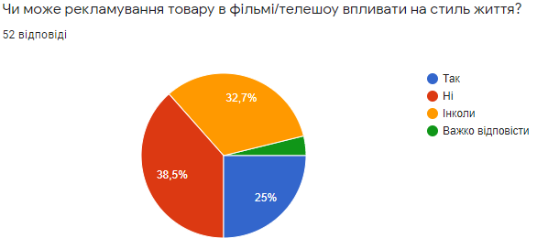
Додаток Є

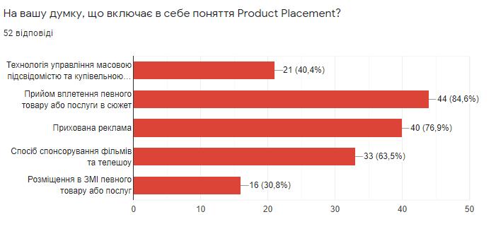
Додаток Ж

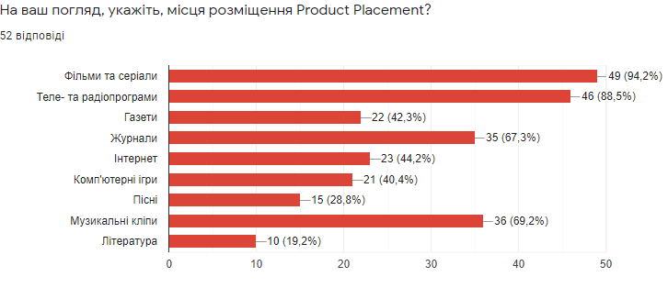
Додаток З

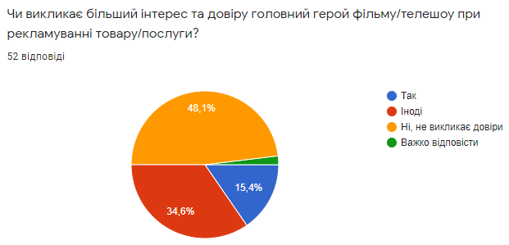
Додаток К

Додаток Л
Порівняйте ситуацію Product Placement в Україні та США?
В Україні цій технології ще потрібно розвиватися
В Україні показують в лоб, в США якось культурніше
-
В Україні ситуація набагато гірша, ніж в США
В Украине менее распространено, потому что нет средств платить за рекламу. Постоянные заклеивания, в тех же сериалах, марки продукта. В американских фильмах/сериалах это не заметно
-
В США більш розвинений
В Украине он очень примитивный
У нас он хуже
Нужно развитие в этой сфере
В США PP имеет больше влияния
У Україні поки що поганий продакт плейсмент
Українському продакт плейсменту потрібно розвиватися, адже він дуже помітний в сюжеті
У нашій країні він дуже помітний
В США продакт плейсмент більш дієвий
Ситуація в Україні на стадії розвитку
В Україні менше використовується цей засіб/спосіб реклами
В США це більш поширено та професійно
аналогічна
Важко відповісти
30/70
30/70
Продакт плейсмент у нас дуже примітивний
В США ця технологія більш продвинутіша
-
в Украине продакт плейсмент похож на прямую рекламу
мне кажется, что в Украине он очень примитивный и похож на обычную рекламу
В Україні потрібен розвиток цієї технології
В України цей спосіб/метод реклами ще не дуже поширений на відміну від США
В США он развит больше, чем в Украине
Небо и земля
украинский продакт плейсмент-это пародия

Продовження Додатку Л
В США вживається частіше і краще регулюється
…
В Україні цей напрямок тільки розвивається
в нашій країні потрібен розвиток в цьому напрямку
США є прикладом для розвитку українського продакт плейсменту
Украинский продакт плейсмент это малая доля американского опыта
Сша є прикладом цього виду реклами для України
в Сша більш ефективний, ніж в Україні
В Україні потрібен розвиток
Наразі в Україні ставлення цієї технології
Ми учимся и развиваемся на опыте США
-
В Україні менше поширений прийом
-
Не розвинена галузь в Україні
-
Поширений прийом в США, на відміну від України
Біль поширений прийом в Америці, ніж в Україні
30/70
30/70

Додаток К
Анкета
1 | 2
Запитання | Варіанти відповіді
1.Вік: | Вільна відповідь
2.Стать: | - Жіноча  - Чоловіча
3.Чи переглядаєте Ви розважальний контент під час війни? | - Так  - Ні
4.Якщо Ви відповіли в передньому питанні "так", то що саме ви переглядаєте? | - Фільми, серіали, телешоу  - Соціальні мережі  - Читаю тільки новини  - Дивлюсь відео на YouTube  - Граю в комп'ютерні ігри
5.Скільки часу Ви витрачаєте на перегляд телешоу та серіалів щодня? | - до 1 години  - 1-3 години  - більше 3 годин  - Я не дивлюсь телешоу
Продовження Додатку К
1 | 2
6.З початку війни Ви переглядаєте фільми? | - Часто  - Інколи  - Важко відповісти  - Ні
7.Як ви ставитесь до реклами під час війни? | - Позитивно  - Нейтрально  - Негативно
8.Чи дратує Вас реклама в умовах сьогодення? | - Так  - Ні  - Не звертаю уваги  - Інколи, за умови, що вона частоповторюється  - Важко відповісти
9.Як ви вважаєте, чи має вплив прихована реклама на споживацьку поведінку в період війни? | - Так, здійснює  - Ні, не здійснює  - Важко відповісти
10.Чи знаєте Ви про використання Product Placement у фільмах та серіалах на телебаченні? | - Так  - Ні  - Важко відповісти
11.На ваш погляд, укажіть, місця розміщення Product Placement під час війни? | - Фільми та серіали  - Теле- та радіопрограми  - Газети  - Журнали  - Соцмереж  - іКомп'ютерні ігри  - Пісні  - Музикальні кліпи  - Література  - Інтернет
12.Як ви вважаєте, чи є ефективним прийомом Product Placement у воєнний стан? | - Так  - Ні  - Важко відповісти

